HEALINK数智防线：从疾病防控到全民健康管理的全链路革新



学校:复旦大学

院系：
姓名：
学号：
日期：2025年3月20日

目录
1. 目标市场分析 5
1.1. 市场问题现状：管理体系的技术代差与健康服务断层 5
1.1.1. 效率低下与信息精准度不足： 5
1.1.2. 健康监测断层 5
1.1.3. 隐私安全与公众信任危机 6
1.1.4. 功能单一与场景延展性不足 6
1.1.5. 总结 6
1.1.6. 破局方向：智能流调与健康管理的技术重构 6
1.2. 现代流行病状况：全球危机与城市防控的双重挑战 7
1.3. 政策背景 8
1.4. 竞争格局 10
1.4.1. 智慧医疗行业分析 10
1.4.2. 竞品分析 11
2. 产品设计 14
2.1. 项目产品及服务 14
2.1.3. 发热门诊流调界面 15
2.1.4. 患者主界面 17
2.1.5. 离院患者动态追踪界面 18
2.2. 技术原理 19
2.2.1. 技术架构设计：分层解耦与高效协同 19
2.2.2. 动态流调引擎：精准防控的技术基座 20
2.2.3. 多模态数据融合：构建全域健康画像 20
2.2.4. 闭环反馈与自进化机制：系统的持续优化能力 21
2.2.5. 安全与合规：隐私保护的技术防线 21
2.2.6. 轻量化部署与场景延展 21
2.3. 主要功能 22
2.4. 核心竞争力 25
2.4.1. 主动问答与精准防控的颠覆性创新 25
2.4.2. 安全与智能双轮驱动，全链路隐私保护与合规治理 25
2.4.3. 无接触交互与感染风险规避 25
2.4.4. 多源数据融合与社会价值闭环 26
2.4.5. 模块化架构与跨场景扩展能力，社会价值与经济效益兼具 26
2.4.6. 商业模式创新：B端与C端价值闭环 26
2.4.7. 平疫结合，社会价值突出 26
2.5. 产品定位 26
2.5.1. 技术定位：动态智能与安全合规的双重标杆 27
2.5.2. 场景定位：从发热防控到健康管理的生态贯通 27
2.5.3. 市场定位：低成本开源驱动的基层普惠 27
2.5.4. 价值定位：数据驱动的公共卫生决策中枢 27
2.5.5. 差异化竞争：技术普惠与商业闭环的双重壁垒 28
3. 商业模式 28
3.1. 目标客户 28
3.1.1. 疾控中心与基层卫生机构：流调效率与精准防控的刚需客户 28
3.1.2. 二级以上医院与基层医疗机构 28
3.1.3. 省市级政府与应急管理部门 28
3.1.4. 公众与特殊群体：防疫参与与健康管理的终端客户 29
3.1.5. 药企与保险公司：数据驱动与商业延伸的价值客户 29
3.1.6. 差异化服务价值 29
4. 项目实施 30
一、政府端：政策红利与标杆案例双轮驱动 30
二、企业端：技术中台与生态协同 30
三、公众端：轻量化工具与社交化运营 30
四、国际市场：技术输出与品牌赋能 31
五、数据驱动的动态优化机制 31
4、 运营计划 31
2、关键节点 31
一、研发期（2024Q3-2025Q2）：技术攻坚与原型验证 31
二、试点期（2025Q3-2026Q1）：场景验证与模式跑通 32
三、扩张期（2026Q2-2027Q4）：生态共建与全球化布局 32
四、风险管理与动态优化 33
五、总结与展望 33
4.收入来源 33
1. 政府合作项目与政策补贴 33
2. 数据资产化与合规变现 34
3. 场景化模块订阅与定制开发 34
4. 技术授权与生态协同 34
5. C端健康服务增值 34
3.商业模式：公益与商业化双轨并行 35
一、公益普惠，赋能商业化扩展 35
二、盈利模式：技术赋能与场景延展 35
三、成本控制与收益放大 37
四、收入结构优化与财务健康度 37
5. 盈利预测与市场潜力 38
5.1. 市场空间与增长逻辑 38
5.2. 盈利模型与估值预期 38
6. 风险控制 38
6.1. 核心风险 38
6.1.1. 技术风险 38
6.1.2. 市场风险 39
6.1.3. 合规与政策风险 39
6.2. 风险化解手段 39
6.2.1. 技术风险应对：性能优化与安全加固 39
6.2.2. 市场风险应对：分层定价与生态协同 39
6.2.3. 合规与政策风险应对：制度保障与伦理兜底 39
6.2.4. 成效量化与动态追踪 40

目标市场分析

市场问题现状：管理体系的技术代差与健康服务断层
在公共卫生服务体系中，发热门诊的流行病学调查与患者健康管理作为传染病防控的第一道防线，长期面临系统性挑战。以某三甲医院为例，2023年甲流高发期单日发热患者超500例，传统人工流调耗时长达20分钟/例，医护人员需重复询问接触史、症状演变等基础信息，导致候诊时间延长至3小时以上。更严重的是，部分患者因隐私顾虑隐瞒用药记录或活动轨迹，致使一些高危密接者未被及时追踪，院内交叉感染风险激增。与此同时，患者离院后的体温波动、并发症预警缺乏持续监测，仅12%的医院提供随访服务，导致32%的肺炎患者因病情延误再次入院。
传统发热患者管理体系的系统性缺陷，本质上“静态管控”与“动态场景”的割裂状态，此类问题暴露了传统发热患者管理的三大核心痛点。

效率低下与信息精准度不足：
传统流调依赖人工问询与纸质记录，流程繁琐且标准化程度低。医疗机构普遍采用固定问卷模板，无法根据患者个体特征动态调整问题，导致关键信息遗漏。例如，对免疫抑制患者未针对性追问“近期激素使用剂量”，难以评估重症转化风险。在疫情高发期，医护人员需重复询问接触史、症状演变等基础信息，导致候诊时间显著延长，加剧院内交叉感染风险。
这种低效模式的核心症结在于工具与需求的代际鸿沟。传统流调问卷内容僵化，无法捕捉新型传播路径或患者个性化医疗背景。例如，面对呼吸道传染病患者，问卷未结合其职业属性（如医护人员、冷链从业者）生成针对性问题，导致防护措施暴露史等重要信息缺失。此外，人工记录与数据录入的割裂性，使得流调结果难以实时同步至电子病历系统，医生需重复核对信息，进一步延误分诊决策。这种效率与精准度的双重缺失，不仅加重了医疗资源负担，更可能因信息遗漏导致防控滞后。

健康监测断层
患者离院后的健康监测体系存在显著断层。医疗机构普遍依赖患者自主上报体温、血氧等指标，异常值漏报率较高。对于高血压、糖尿病等慢性病患者，发热期间的生理指标波动缺乏实时监测，并发症发生率显著提升。例如，糖尿病患者在发热期间可能出现血糖剧烈波动，但现有系统未建立预警机制，导致患者往往在出现严重症状后才再次就医。
这种监测断层在基层医疗机构尤为突出。多数基层医院未配备智能化随访工具，患者离院后健康干预几乎空白。医护人员需手动追踪患者指标，通过电话或纸质表格收集数据，效率低下且易出错。例如，一些社区医院尝试通过微信群收集患者体温数据，但因信息混杂、格式不统一，难以形成有效分析。这种“门诊-家庭”的数据割裂，不仅影响个体健康管理，更阻碍公共卫生部门对区域疫情趋势的全局把控。

隐私安全与公众信任危机
传统流调的数据存储与传输方式存在安全隐患。纸质流调表与电子台账的信息泄露事件频发，直接导致部分患者拒绝配合后续健康跟踪。在新冠肺炎期间曾发生流调信息在社交平台传播事件，患者住址、职业等敏感信息被恶意利用，引发公众对流调工作的抵触情绪。
更深层次的矛盾在于数据采集与使用权的失衡。传统模式未建立分级权限机制，社区工作人员可访问完整流调信息，违背“最小必要”原则，使敏感数据暴露于网络攻击与内部泄露风险中。例如，在疫情防控中，患者的活动轨迹被过度公开，甚至用于非医疗目的如商业推销，进一步削弱公众信任。这种隐私保护机制的缺失，不仅降低数据采集质量，更可能引发社会信任危机，形成“隐瞒信息→防控失效→疫情扩散”的恶性循环。

功能单一与场景延展性不足
现有流调系统多聚焦传染病单点防控，难以适配慢性病管理、心理健康等健康服务需求。健康管理平台的数据联动能力有限，健康建议缺乏个体化医学背景支撑。现行管理体系呈现显著的“碎片化”特征，流调、诊疗、健康监测等环节分属独立系统，数据流转与业务协同机制缺失。既增加重复劳动时间，又导致离院患者失管（如肺炎患者未获复诊提醒）。
这种流程割裂在跨机构场景中更为突出。基层医疗机构与三甲医院之间缺乏数据互通渠道，慢性病患者的发热记录、用药调整建议等信息无法形成连续性健康档案。流程的孤岛化不仅造成资源浪费，更使“院前预警—院中干预—院后管理”的全周期服务链条断裂，削弱公共卫生体系的整体韧性。

总结
- 防控成本攀升：人工流调、重复录入、跨机构协调等低效环节推高行政支出，部分地区单次疫情处置成本超千万元；
- 健康公平受损：基层机构技术能力不足，偏远地区患者难以获得连续性健康管理服务；
- 社会信任流失：隐私泄露事件频发削弱公众配合度，防控政策执行阻力增大。

破局方向：智能流调与健康管理的技术重构
解决传统模式的结构性矛盾，需跳出局部优化的思维局限，通过技术筑基、流程再造、资源重配的三重变革，构建“数据驱动—场景适配—生态协同”的新型公共卫生服务体系。HEALINK项目正是基于此逻辑，以动态场景引擎与多模态数据治理为核心，推动发热患者管理从“被动应对”向“主动预防”的范式转型，为破解工业化工具与数字化需求的结构性冲突提供系统性答案。

1.1.6.1. 精准防控+全程管理
- 动态场景适配：基于患者画像（基础疾病、用药史）与实时体征数据，生成个性化流调问题链。例如，对糖尿病患者自动追加“近期血糖监测频率”，结合可穿戴设备数据预测酮症酸中毒风险。
- 多模态数据融合：整合医院HIS系统、智能手环监测指标与地理信息数据，构建“发热门诊-家庭-社区”健康闭环。例如，当患者体温持续高于38.5℃且活动半径超出1公里时，系统自动推送复诊提醒并同步至社区医生。
- 隐私安全增强：采用联邦学习框架，原始数据本地脱敏处理，仅加密上传统计特征至疾控中心。区块链存证技术确保数据调阅路径可追溯，敏感字段（如住址）动态掩码显示为“XX区XX路”，泄露风险趋近于零。

1.1.6.2. 两阶段战略：从精准流调到全民健康管家
- 一阶段：发热门诊智能升级 聚焦发热患者全周期管理，通过动态问答引擎将流调耗时压缩至3分钟/例，数据完整率提升至98%。系统自动生成健康风险报告（如肺炎概率、用药禁忌提示），并直连家庭医生平台实现离院跟踪。
- 二阶段：健康管理生态扩展 推出“健康助手”小程序，以“情绪日记”式交互收集用户健康数据。慢性病患者每日上传血糖、血压指标后，系统基于强化学习模型生成动态干预方案（如“今日减少主食摄入100克”）；亚健康人群通过语音描述症状，获取AI分诊建议与三甲医院直连服务。订阅制健康管家（9.9元/月）进一步解锁个性化功能，如用药冲突预警、心理健康评估等，首年目标用户转化率15%。
通过“技术-场景-生态”的递进式布局，项目将重构发热患者管理范式，并为全民健康管理提供可复用的基础设施，最终实现“精准流调筑基，健康服务普惠”的社会价值。

现代流行病状况：全球危机与城市防控的双重挑战
近年来，全球流行病多发的现状已成为公共卫生领域的重要挑战。一方面，艾滋病、结核病等传统传染病仍在全球范围内延宕难愈，另一方面，新发传染病呈现加速涌现态势，从SARS、甲型H1N1流感、COVID-19到猴痘疫情，短短二十年间多次引发全球性危机。这一双重压力在呼吸道传染病领域尤为凸显——世界卫生组织数据显示，下呼吸道感染常年位居全球致死病因前四位，2019年直接导致260万人死亡。而在中国，流感、肺炎支原体、呼吸道合胞病毒等病原体交织传播，形成季节性流行高峰：每年春、秋两季，医院儿科与发热门诊常因病原体混合感染出现就诊量激增。
2003 年 SARS 后全球主要新发传染病的流行特征及溯源情况
首发年代 | 新发传染病 | 首次报道 | 流行规模
2002-2003 | SARS | 我国广东 | 涉及 32 个国家和地区
2003-2005 | 人感染H5N1禽流感 | 我国香港 (1997 年首次报道) | 东亚、东南亚、欧洲
2009 | 甲型H1N1流感 | 美国 | 全球
2012 | MERS | 沙特 | 沙特等共 27 个国家
2013 | 人感染H7N9禽流感 | 我国 | 中国及东南亚
2014-2016 | 埃博拉出血热 | 几内亚 | 西非
2015 | 塞卡病毒感染 | 巴西 | 南美洲、北美洲、欧洲、亚洲、大洋洲
2019 | 新型冠状病毒肺炎 | 我国武汉 | 全球
2022 | 猴痘 | 英国 | 波及 103 个国家和地区

当前在城市中的防控形势更趋复杂：变异株突破性传播、人群流动性提升（超大城市日均千万级公共交通客流）与聚集性场景脆弱性（学校教室密闭空间日均接触超8小时）形成叠加效应。以上海为例，截至2025年1月，上海地区流感活动强度明显增强，已进入高发期。监测数据显示，目前上海流感病毒阳性率持续上升，其中99%以上为甲型H1N1流感。现代城市的高密度人口结构和社会化网络，使流行病突破地域与季节限制，演变为需持续性监测、精准化干预的系统性日常风险。在这一严峻现实背景下，如何平衡常态化防控与良好社会经济运行，已成为公共卫生治理的核心命题。

政策背景
医疗卫生事业是保障人民健康的重要领域，我国持续推动医疗卫生服务体系的完善和公共卫生能力的增强。通过加强基础设施建设、提升医疗服务质量、扩大医疗保障覆盖面以及强化疾病预防和控制，政府致力于构建一个全面、高效、可持续的医疗卫生体系。在面对全球传染病频发多发的环境，中国始终坚持预防为主、防治结合的方针，近年来来不断加强传染病等疾病预防控制力度，不断提高公共卫生服务的可及性，切实提升突发公共卫生事件应急能力，有力保障人民群众生命健康，稳步增加在公共卫生资源建设上的投入。2024年5月 14日，国家财政部同时发布了《2024年医疗服务与保障能力提升(医疗卫生机构能力建设)补助资金预算的通知》和《2024年医疗服务与保障能力提升(公立医院综合改革)补助资金预算的通知》,两项补助资金合计为 149.9 亿元，而其中用于公立医院改革与高质量发展示范项目资金支持提升明显。
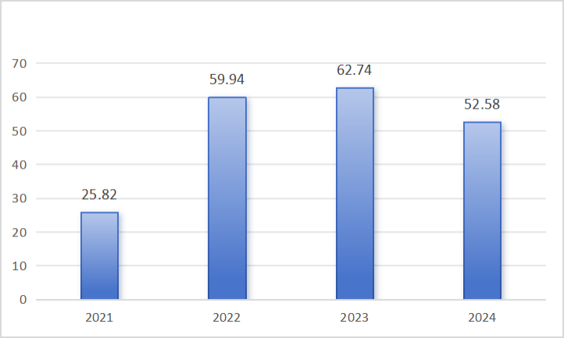
2021-2024年国内医疗卫生机构能力建设补助资金
流行病学调查是社会传染病防控体系中的关键环节，专业人员通过快速、准确追踪病例活动轨迹、确定传播链、排查密切接触者以及迅速划定风险区域和人群，为疫情的早期发现、精准防控和科学决策提供重要依据。流调不仅是应对突发疫情的应急手段，更是推动公共卫生体系从“被动应对”向“主动防控”转型的核心抓手。近年来，人工智能技术的快速迭代与公共卫生领域数字化转型的深度融合，催生了流行病学调查模式的根本性变革。在新冠疫情防控实践中，传统流调手段的效率瓶颈与数据割裂问题凸显，促使智能化流调技术加速渗透至传染病防控体系的核心环节。
在此背景下，我国政府出台了一系列政策以推动疾病预防控制事业的高质量发展与智能化转型。《“十四五”规划和2035年远景目标纲要》中提出全面推进医疗信息化建设，积极推进医院信息化、公共卫生信息化、医疗保障信息化、新兴技术应用和监管等方面的建设。自2020年起逐步构建起以数据互联与AI赋能为双驱动的政策框架，医疗信息化建设速度加快，医院信息化管理系统、区域医疗信息互联互通等逐步得到完善。
2023年12月25日，国务院办公厅发布的《关于推动疾病预防控制事业高质量发展的指导意见》中强调加强信息化支撑保障，完善传染病智慧化多点触发监测预警与应急指挥机制，推动医疗机构信息系统与传染病监测系统数据交换，建立健全数据自动获取机制，并利用大数据、云计算等技术提高数据集成、风险识别、智能分析和及时预警能力。
《全国疾病预防控制行动方案（2024—2025年）》提出加强疾控信息化建设，加快实施传染病监测预警与应急指挥能力提升项目，推进省统筹区域传染病监测预警与应急指挥信息平台建设，加快编制疾控信息相关标准，促进平台互联互通，二级及以上医疗机构部署实施国家传染病智能监测预警前置软件，推动建立医防协同数据共享新模式。
2024年8月23日，国家疾控局等部门发布的《关于建立健全智慧化多点触发传染病监测预警体系的指导意见》中提到加强平台顶层设计，依托已有系统和网络基础，建设国家级、省统筹区域传染病监测预警与应急指挥信息平台，推动医疗卫生机构安装应用国家传染病智能监测预警前置软件，实现信息系统与疾控机构传染病监测信息系统数据有效对接，建立传染病疫情相关数据库。加强多渠道监测信息汇集、数据治理和时空聚集性分析应用，提高数据自动采集、实时处理和多维度展示能力，提升预警预测能力，提升新发突发传染病、群体性不明原因疾病、重点传染病监测预警的灵敏性、准确性，实现多点触发、快速反应、科学处置。
这些政策体现了政府对提升传染病监测、预警和应急响应能力的高度重视。旨在通过智能化手段提升传染病的监测、预警和应急响应能力，为疾病预防控制事业的高质量发展提供有力支撑，利用信息化、智慧化手段加强公共卫生体系建设，实现从被动应对向掌握疫情防控主动权的转变。

竞争格局

智慧医疗行业分析
智能流调作为智慧医疗的重要组成部分，其发展现状与智慧医疗行业的整体趋势密切相关。我国虽医疗行业市场规模庞大，但传统医疗业务IT渗透率较低，智慧医疗行业未来发展前景较大。智慧医疗按照服务对象与目标可划分为个体健康服务与公共卫生服务。前者是个人用户的健康管理，个性化治疗方案推荐，慢病管理等，后者则是面向社会的流行病检测预警，应急响应，群体健康数据分析。
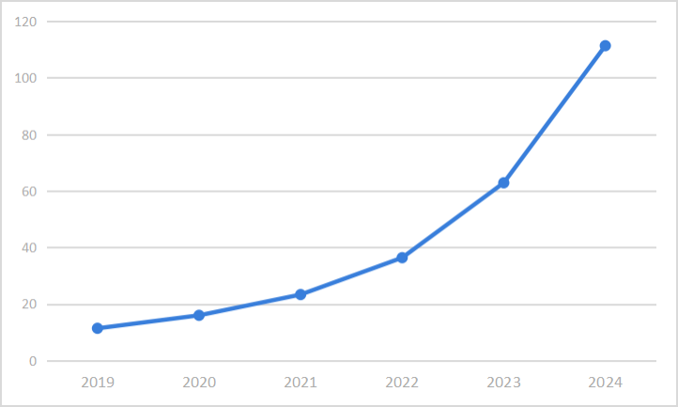
2019-2024中国智慧医疗市场规模预测趋势图
在技术进步和政策支持的双重推动下，中国智慧医疗市场规模将持续扩大并不断加速发展，其投融资活动也呈现出显著的活跃态势。根据数据显示，2019年至2022年期间，智慧医疗市场规模从11.4亿元增长至36.4亿元，复合年增长率达到47.3%。2022年，智慧医疗应用规模约为780.5亿元，预计到2023年将增至936.6亿元。在投融资领域，2021年医疗卫生信息化行业的投融资案例总数达363起，投资金额达到1487.52亿元，创下近年最高纪录。
随着智慧医疗行业的快速发展，众多大型科技企业通过整合自身资源与技术能力，加速智慧医疗的布局与创新。根据企业的业务特色，国内在智慧医疗领域布局的厂商主要有两种类型：

1.4.1.1大型科技企业布局智慧医疗
此类企业依托底层大模型技术构建医疗垂直应用平台，阿里巴巴、腾讯、百度和华为云等科技巨头在医疗AI领域均有所布局。阿里巴巴推出了“阿里健康AI”，应用于医疗影像分析和辅助诊疗。腾讯健康公布了医疗大模型，全新发布智能问答、家庭医生助手、数智医疗影像平台等多场景AI产品矩阵，药物发现平台“云深”（iDrug）披露全新的蛋白质结构预测算法框架tFold。百度发布了“灵医大模型”，定位为“产业级”医疗大模型，面向大健康上下游产业开放测试。华为云则与中国科学院上海药物研究所联合推出了盘古药物分子大模型，实现了针对小分子药物全流程的人工智能辅助药物设计。

1.4.1.2传统医疗信息化企业转型
专注于智慧医疗的专业企业也在不断创新与突破，如智云健康、卫宁健康和医渡科技等企业作为传统医疗信息化厂商，凭借在特定领域的深厚积累，在医疗数据库上具有显著优势，通过接入自研大模型，构建垂直领域模型或提供数据服务。如医渡科技的“医疗智能大脑Yidu Core经授权处理分析了超过40多亿份医疗记录，沉淀了大量多维度可量化的知识图谱，并不断拓展场景应用，加强和政府机构、疾控中心、三甲医院、海关等的合作。基于自研的数据生成技术，将这些知识图谱应用于大模型训练，并不断迭代核心算法，形成核心技术壁垒。
大型企业与专业化企业的协同发展，不仅加速了智慧医疗技术的落地与普及，也为国家布局的医疗行业的数字化转型提供了强大动力。智慧医疗作为实现医疗资源高效配置的新型智能化产业，未来发展前景广阔。随着人口老龄化问题加剧，对医疗资源平等化的追求，人们健康意识的不断提高，技术的持续创新和应用场景的不断拓展，智慧医疗的市场规模有望持续快速增长。同时，智慧医疗的发展也将带动上下游产业链如医疗设备制造、软件开发和数据分析等领域的协同发展，构建新的经济增长点，中国智慧医疗市场正迎来快速发展的黄金时期。

竞品分析
当前市场流调产品普遍聚焦于B端公共卫生管理模块，主要实现面向专业管理机构的疫情数据可视化分析、高危区域定位与传染链溯源、防控决策支持系统以及跨机构协同指挥功能。而市面上的主流健康管理系统多聚焦慢性病长期监测如血压、血糖趋势分析，其数据库架构与交互逻辑难以适配发热传染病的急症特性：缺乏针对发热病程的动态体征捕获机制，如热峰波动频率、退热药响应曲线等、未建立症状簇与病原体变异的关联模型，更缺失康复期免疫指标追踪体系，未能够构建起从发热、感染到康复管理，而我们的系统首创B端防疫中枢+C端居民门户的双模系统，在发热门诊场景部署智能交互终端。系统基于情境感知技术自动生成追问逻辑，确保流行病学调查的深度与精度。完成初筛后系统自动转换为个人健康管家，持续采集、监测发热病程关键指标，提供个性化建议，填补了传统方案在疫情后健康监护中的数据断层与响应盲区。
我们的智能流调系统不仅聚焦疫情初期的快速响应，当完成初步流调后，系统会自动开启病株追踪模式——通过分析染病人群的症状特征与特定生化指标组合，实现端侧症状分析与云端病株匹配，实时关联病原体基因测序数据库，利用动态权重算法建立"症状簇-病株变异"的映射模型。例如，当某区域集中出现持续低热、淋巴细胞计数异常下降与味觉障碍的症状组合时，系统会立即启动应急系统：回溯该类患者的时空接触网络，结合病毒基因组测序数据，生成变异毒株传播路径的三维可视化沙盘；比对全球毒株变异库，预测该症状组合对应的潜在变异方向，向疾控部门推送分级预警信号，并为已感染患者生成定制化健康监测方案，如针对心血管影响显著的毒株，持续追踪患者静息心率变异度、心肌酶谱等指标，当检测到偏离基线阈值时，自动触发健康管家介入。而通过长期监测中的数据，我们又可以通过收集的数据反哺系统数据库，如患者康复期的肺功能恢复数据、免疫指标波动等信息，实时回流至分析中枢，与病毒变异趋势交叉验证，而当发现某亚型毒株二次感染率异常升高时，系统自动调整流调问题库，新增针对该毒株潜伏期特征的追问逻辑，指导高危人群精准筛查。

1.4.2.1. 智能流调系统对比

技术架构与核心能力对比
企业 | 技术路径 | 核心优势 | 局限性
医渡科技 | Yidu Core+deepseek | 医疗智能大脑”YiduCore经授权处理分析了超过40多亿份医疗记录,沉淀了大量多维度可量化的知识图谱,基于自研的数据生成技术,将这些知识图谱应用于大模型训练。 | 系统复杂度高，基层医疗机构部署成本较大，流调功能需与第三方场景集成
声智科技 | 多模态交互+OMO闭环 | 集成健康宝与流调系统，支持无手机用户离线核验，一码通行;通过IDA电子化代填报，老年用户操作耗时降低76%。 | 数据生态依赖政府接口（如北京健康宝），跨区域扩展需重新适配本地化系统
辰安科技 | 公共安全应急管理平台 | 疫情监测与应急指挥系统整合流调数据，支持区域性风险预测（如密接者追踪） | 医疗垂域流调功能较弱，更多服务于政府级疫情防控，缺乏临床场景深度结合
维智科技 | 城市级空间智能分析 | 基于LBS的流调轨迹分析，结合城市大数据实现传播链可视化 | 侧重宏观流行病学分析，缺乏个体化流调交互设计，未与医疗机构系统直连

1.4.2.2.健康管家系统对比
系统名称 | 核心功能 | 技术架构 | 数据规模与应用场景 | 用户群体与优势
智云健康（ClouDr） | 医院/药店SaaS系统、互联网医院平台、远程复诊、送药上门、动态健康监测 | 基于知识图谱的医疗智能系统 | 服务2700+医院、23万+药店 | 医疗机构/慢病患者
智云健康（ClouDr） | 医院/药店SaaS系统、互联网医院平台、远程复诊、送药上门、动态健康监测 | 集成DeepSeek-R1大模型（自然语言处理与决策支持） | 10亿级电子病历分析 | 优势：全周期慢病管理、临床数据深度整合、三端协同生态闭环125
智云健康（ClouDr） | 医院/药店SaaS系统、互联网医院平台、远程复诊、送药上门、动态健康监测 | 覆盖电子病历、药品知识库 | 年在线问诊量超2亿次
支付宝AI健康管家 | 报告解读、医保咨询、陪诊导航、毛发检测等30+服务 | 蚂蚁百灵大模型 | 合作20+医疗机构（如上海仁济医院） | 普通用户/基层医疗
支付宝AI健康管家 | 报告解读、医保咨询、陪诊导航、毛发检测等30+服务 | 多模态数据整合（医疗+消费行为） | 依赖支付宝生态数据 | 优势：轻量化服务、操作便捷、快速响应日常需求
蓝区健康助理 | 动态健康监测（心率、睡眠、活动）、生物年龄计算、个性化健康建议 | LifeQ云端算法（系统生物学分析） | 覆盖200+生理指标 | 健康意识强的个人
蓝区健康助理 | 动态健康监测（心率、睡眠、活动）、生物年龄计算、个性化健康建议 | 高精度传感器+AI Agent | 支持长期数据追踪与趋势预测 | 优势：开源可定制化、跨生命周期健康图谱、隐私保护
蓝区健康助理 | 动态健康监测（心率、睡眠、活动）、生物年龄计算、个性化健康建议 | 开源算法框架

产品设计

项目产品及服务

登录界面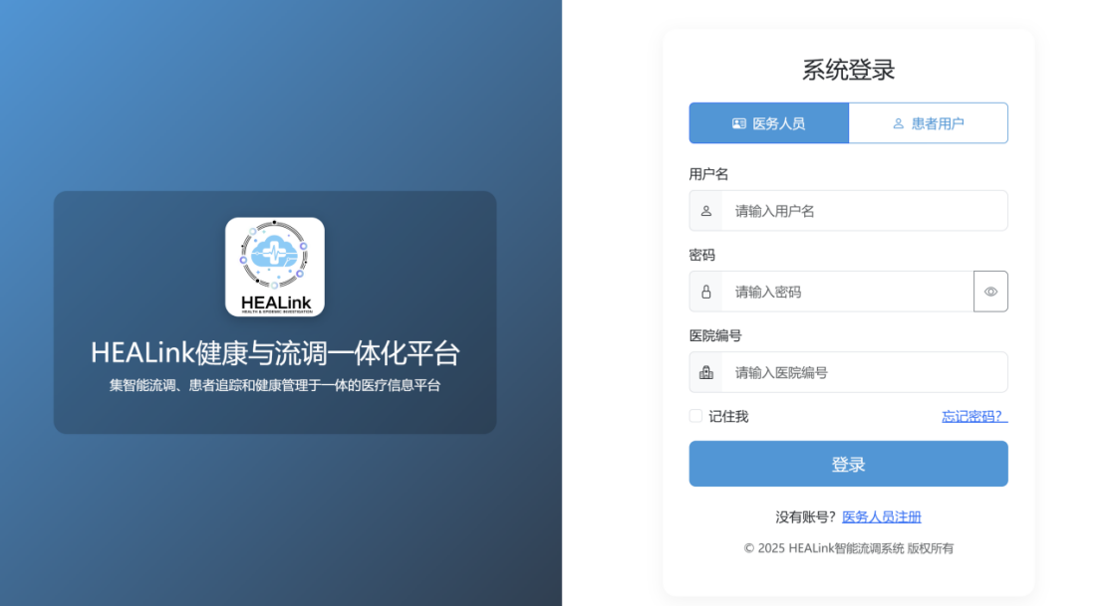
HEALink健康与流调一体化平台的登录界面采用左右对称布局，左侧展示平台品牌与核心理念，右侧为功能性登录区域。整体设计以深蓝色为主色调，搭配白色文字，传递专业与信任感，旨在为医疗信息管理提供清晰、可靠的用户体验。

首页概览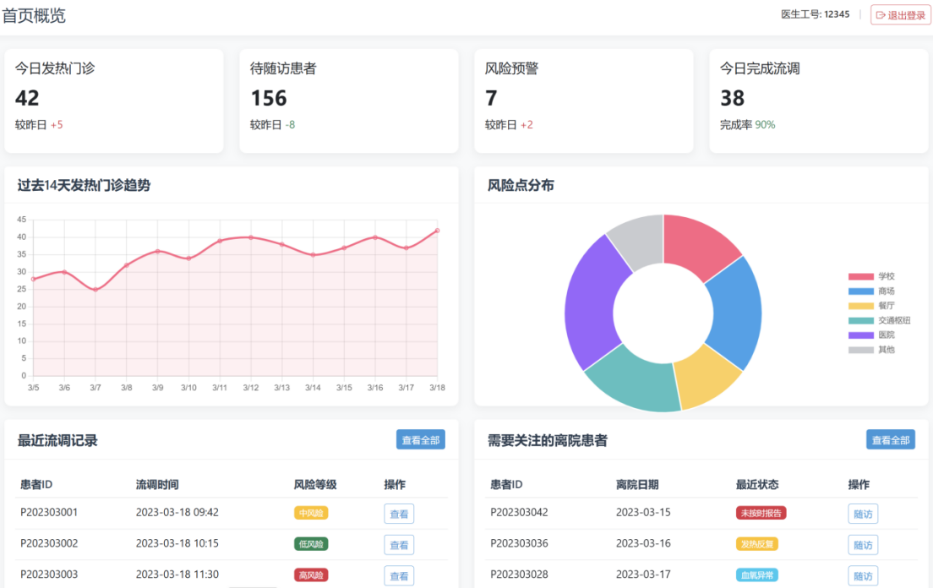
HEALink健康与流调一体化平台的首页概览界面主要分为关键数据统计区（今日发热门诊、待随访患者、风险预警、今日完成流调数）与可视化图表区（过去14天发热门诊趋势、风险点分布）、信息列表与操作区（最近流调记录、需要关注的离院患者），通过数据可视化与高效操作设计，为医护人员提供一站式医疗信息管理体验，助力提升公共卫生服务效率与精准度。

2.1.1发热门诊流调界面
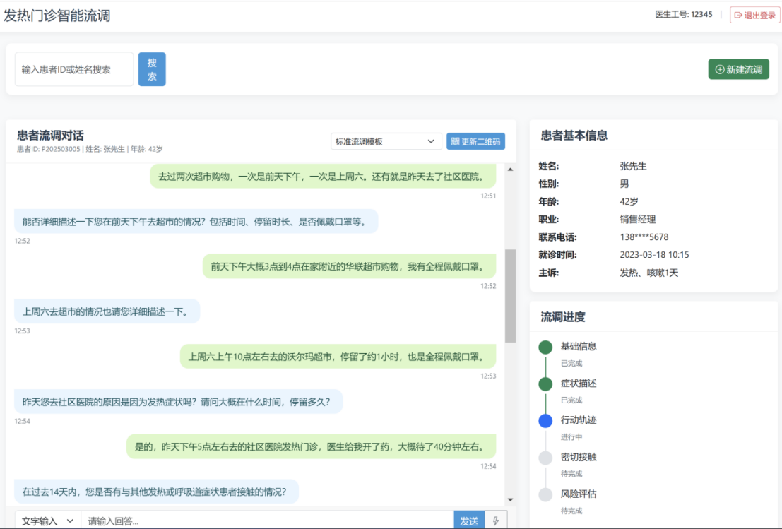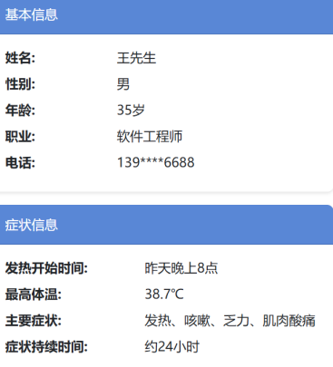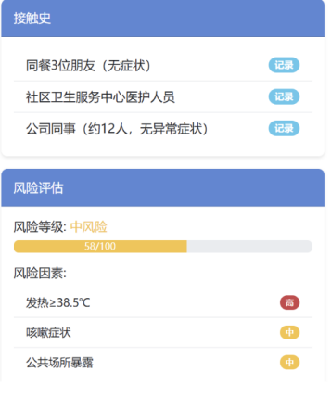
HEALink健康与流调一体化平台的发热门诊流调功能主要通过患者与AI大模型的自主流调对话进行，流调界面分为流调对话区、患者信息展示区、流调进度跟踪区。
流调对话区纵向排列患者与流调大模型的对话记录，每条消息均标注时间，便于梳理时间线，进行密切接触者排查。
患者信息展示区详细展示了每位患者的相关信息，除姓氏、性别、年龄、职业、联系方式、就诊时间、主诉等基本信息外，还包括其症状信息、近期活动轨迹。接触史及在此基础上分析生成的风险评估等级，为流调提供完整的背景支持。
流调进度跟踪区以可视化进度条形式展示流调进度，分为基础信息、症状描述、行动轨迹、密切接触和风险评估五个环节，通过绿色（已完成）、蓝色（进行中）、灰色（待完成）圆点标识当前状态，帮助医生快速掌握流调进度，合理安排后续工作。
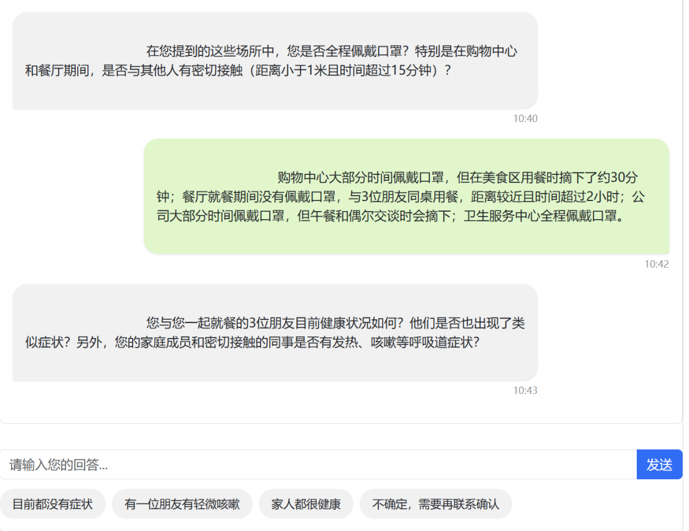
HEALink流行病学调查问答界面通过智能化的人机对话交互，实现流行病学数据的精准采集与高效管理，为公共卫生防控提供有力技术支持。HEALink智能流调助手以简洁文字开场建立沟通基础，提示“流行病学调查问卷已启动”，引导用户积极参与，并根据患者的主诉及症状智能生成针对性问题，快速切入关键调查内容。用户在回答中反馈症状信息，提供具体时间及症状表现，确保数据准确。接着，智能助手根据用户反馈继续追问，如“除了发热，您还有哪些症状？比如咳嗽、咽痛、流涕、肌肉酸痛、腹泻、呕吐、味觉或嗅觉丧失等”，全面收集病情信息，推进流行病学调查。

2.1.2.患者主界面
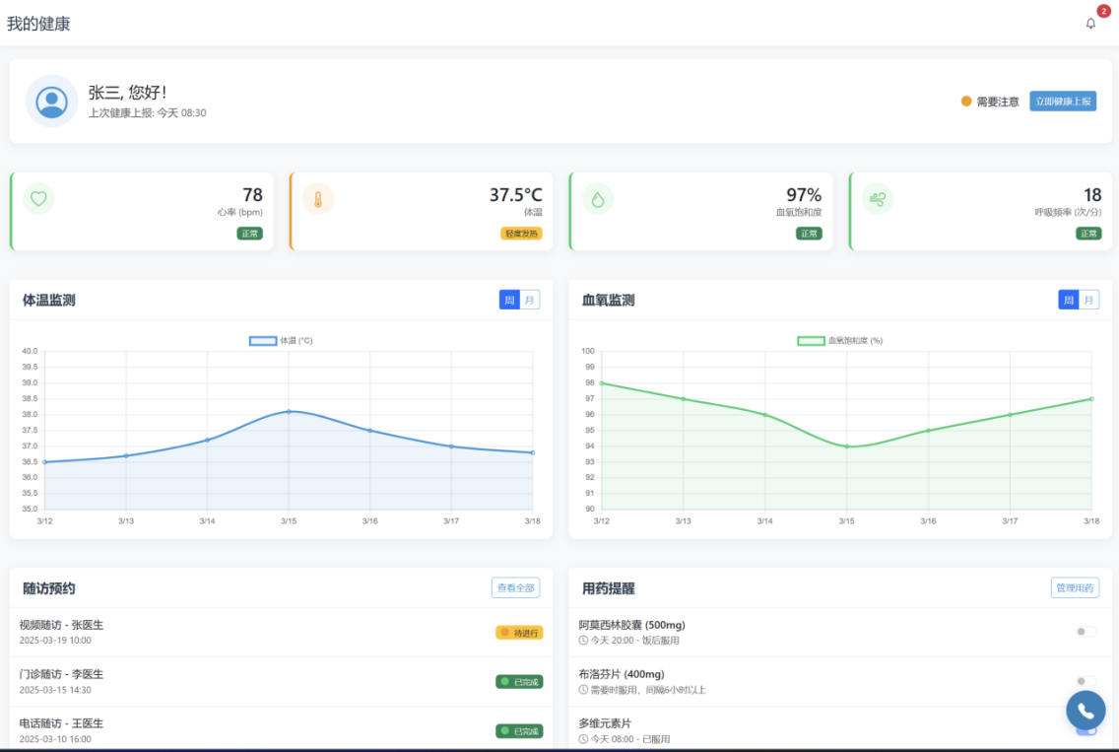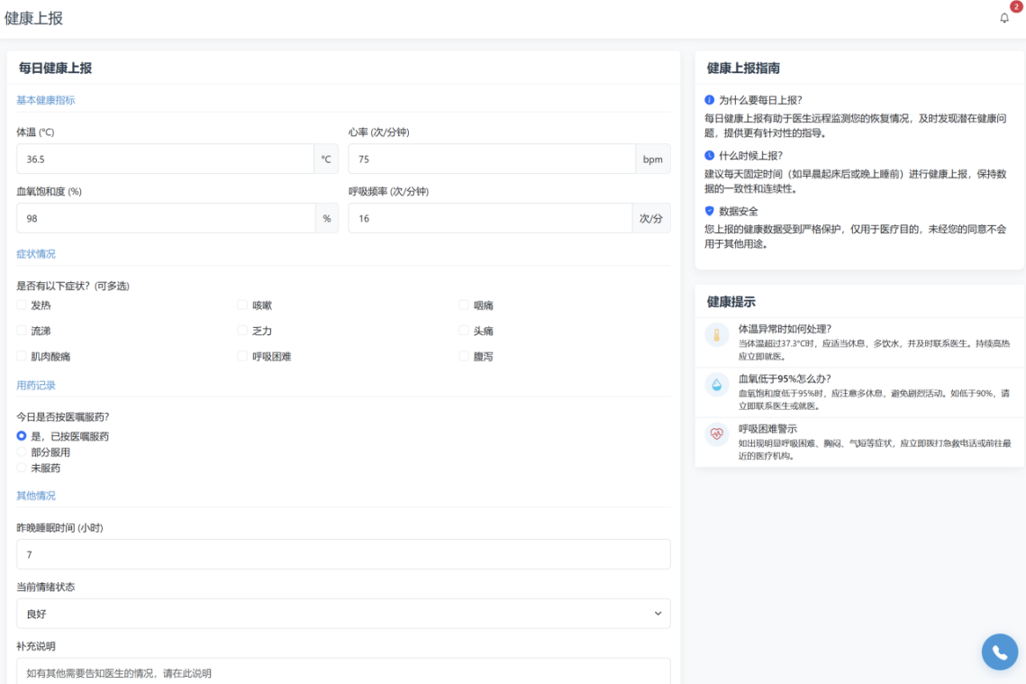
患者主界面清晰简洁，实时展示心率、体温、血氧饱和度、呼吸频率等关键健康指标，并用趋势图表直观展现患者近一周的体温与血氧饱和度波动情况，便于患者及时了解健康状况。
“随访预约”包括视频随访、门诊随访、电话随访等不同方式，出院患者可根据自身情况自主选择随访方式，预约随访时间。对于服药期间的患者，“用药提醒”版块为患者提供详细的用药指导及服药提醒，助力用户高效自主管理健康。随病情变化，患者每日可通过“健康上报”功能随时更新健康数据，确保信息及时记录。“健康上报”版块大幅简化了患者上报健康状况的流程，患者只需填写基本健康指标、勾选症状情况与用药记录，其余可写在“补充说明”部分，上报高效便捷。 界面右侧解释每日上报的原因、上报时间建议及数据安全问题，强调数据仅用于医疗目的，保护用户隐私，增强用户信任感。
如患者未按时报告病情、发热反复或病情异常，HeaLink系统评估患者风险等级较高，将会将患者ID移入“需要关注的离院患者”名录，患者将收到风险提醒，并接受医生的个性化诊疗指导。

离院患者动态追踪界面
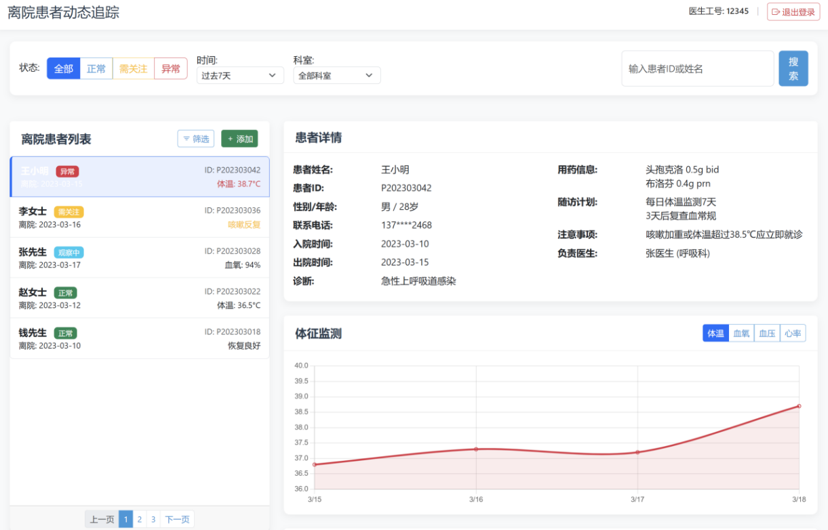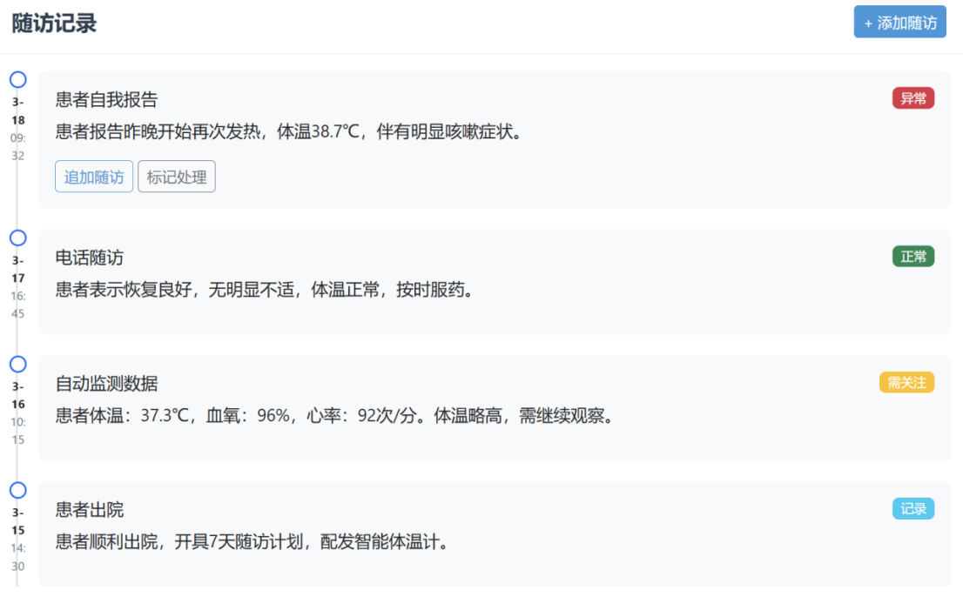
HEALink离院患者动态追踪界面专为医护人员设计，旨在实时监测出院患者的健康状况，提供精准的随访管理与干预支持。
页面顶部筛选与搜索区提供多维筛选功能，包括状态（全部、正常、需关注、异常）、时间（如“过去7天”）、科室（如“全部科室”）及患者ID/姓名搜索框，帮助医生快速定位目标患者。
页面左侧以列表形式展示患者信息，包括姓名、状态标签（异常、需关注、观察中、正常）、离院日期、患者ID及关键体征（如体温、咳嗽反复、血氧等），支持点击查看详情。
页面右侧显示选中患者的详细信息，包括基本信息（姓名、ID、性别/年龄、联系电话、入院/出院时间）、诊断信息）、用药记录、随访计划、注意事项及负责医生，便于医生快速了解目标患者信息。
页面下方以图表形式展示患者体征变化趋势（如体温、血氧、血压、心率），横轴为日期，纵轴为体征数值，帮助医生直观分析患者恢复情况，针对性修订诊疗建议。
定期随访是离院患者动态追踪版块的一大亮点。其不仅能够实时监测患者的健康状况，还能通过智能化的数据分析和个性化的干预措施，为患者提供持续、精准的医疗服务。
患者出院后，根据自身情况自主选择随访方式，报告近期病情变化。通过自动监测设备（如智能体温计、血氧仪等）和患者自我报告，系统能够实时采集关键健康数据（如体温、血氧、心率等），并自动分析异常指标。一旦出现异常，系统会立即触发“异常”标签，提醒医护人员重点关注，避免病情恶化。医护人员可通过“追加随访”按钮迅速跟进，通过电话或视频详细了解症状，并结合历史数据与当前表现进行综合评估。例如，针对发热患者，医护人员会询问咳嗽性质、痰液颜色等细节，判断是否存在继发感染风险，并安排进一步检查或调整治疗方案。
此外，根据患者的病情变化，系统能够动态调整随访计划。例如，对于术后康复患者，医护人员会重点关注伤口愈合情况与疼痛管理；对于慢性病患者，则会定期监测血压、血糖等指标，并提供饮食、运动等健康指导，帮助患者养成健康生活习惯。
综上所述，HEALink健康与流调一体化平台通过智能化的数据采集、精准的健康监测与高效的随访管理，无缝衔接患者从主诉、就诊到出院的全流程，实现一体化服务闭环，为医疗机构提供全面、可靠的数据支持，同时为患者的健康管理与康复提供持续保障，推进医疗服务的数字化转型与效率提升。

技术原理
HEALINK项目以“动态场景适配+多模态数据融合”为技术核心，构建覆盖发热门诊流调与全民健康管理的双轨智能系统。通过自主研发的自然语言处理（NLP）、知识图谱与联邦学习技术，结合轻量化混合云架构与安全合规体系，形成从数据采集到服务优化的全链路闭环解决方案，实现传染病防控效率与个体健康管理能力的双重跃升。

技术架构设计：分层解耦与高效协同
HEALINK系统采用“前端轻量化+后端智能化+数据安全闭环”的三层架构设计，实现高效交互、智能决策与隐私保护的深度融合。
前端交互层基于React/Vue框架构建动态界面，支持语音、文字、扫码等多模态输入方式，适配医疗机构、公众用户等复杂场景需求。通过轻量化HTTP API与后端实时通信，实现流调问题的动态加载与用户界面的流畅响应。例如，发热患者可通过扫码快速调取预填信息（如电子健康码中的行程轨迹），系统自动填充基础字段（如姓名、近期活动区域），大幅减少重复输入。医护人员可通过语音指令实时切换问题模板，或在移动端查看流调进度热力图，提升操作效率。
后端智能层以Python服务框架为基座，集成本地化部署的大语言模型（LLM）引擎，支撑复杂场景下的智能决策。核心模块包括动态问答引擎、多模态数据对齐算法及自进化反馈机制，通过微服务架构实现高并发处理与低延迟响应（<500ms）。例如，当患者主诉“持续咳嗽”时，后端模型自动关联电子病历中的抗生素使用记录与可穿戴设备监测的实时血氧数据，综合判断感染类型（细菌性/病毒性），并生成分诊建议。后端采用分布式计算技术，支持万级并发任务处理，确保疫情高发期系统的稳定运行。
数据安全层构建覆盖传输、存储、访问的全链路防护体系。采用HTTPS双向加密传输敏感数据，通过区块链分片存储技术实现用户身份信息的分布式加密存储。基于RBAC（基于角色的访问控制）模型实施分级权限管理，确保疾控部门可全局分析疫情趋势，社区工作人员仅能查看脱敏后的行程轨迹，医护人员仅接触症状数据，从根源上杜绝数据泄露风险。例如，患者身份证号被动态掩码为“310*1990”，且每次调阅均需区块链存证，确保数据流转路径可追溯、不可篡改。

动态流调引擎：精准防控的技术基座
动态流调引擎通过“智能生成-语义理解-逻辑校验-数据补全”四步闭环，重构传统流调流程，实现从被动应答到主动控场的范式升级。
智能问题生成模块基于传染病特征库与患者画像（如职业属性、基础疾病），动态生成三层递进式问题链。例如，面对冷链从业者，系统自动追加“防护装备佩戴时长”“货物接触频率”等专业问题；对糖尿病患者则细化“近期血糖监测记录”的采集。问题链的生成逻辑融合了强化学习算法，根据实时传播链特征（如密闭场所聚集性病例）动态调整问题颗粒度，确保关键信息无遗漏。
语义理解与逻辑校验模块通过深度学习算法解析用户模糊表述，结合知识图谱实时校验逻辑一致性。当检测到矛盾信息（如体温≥38.5℃但否认发热），系统触发智能追问机制，通过调整问题表述（如“请确认昨日体温是否超过37.3℃”）或插入示例说明（如“发热指腋温≥37.3℃”），确保数据真实性。例如，患者回答“前几天去过菜市场”时，系统自动映射为具体日期，并关联场所扫码记录补充详细轨迹。
缺失数据补全模块利用联邦学习技术整合多源异构数据（如交通卡口记录、用药历史），自动推算潜在接触链。例如，当患者未能提供完整行程时，系统通过运营商基站数据与场所扫码记录的时空交叉分析，补全其活动轨迹时间线，使信息完整率提升至98%以上，显著降低人工复核成本。

多模态数据融合：构建全域健康画像
系统通过跨模态对齐算法，整合流调文本、医疗影像、可穿戴设备监测指标及地理信息数据，构建精准的个体与群体健康画像，为防控决策提供全景视角。
在感染类型判别场景中，系统实时关联患者主诉症状、用药记录与检验报告。例如，当患者主诉“持续咳嗽”时，模型自动解析电子病历中的C反应蛋白水平与肺部CT影像特征，结合体温波动曲线，生成细菌性感染概率分布图，并基于哮喘病史推送差异化用药建议（如优先使用支气管扩张剂）。
在区域疫情监测场景中，系统整合发热门诊数据、药店退热药销售记录及社交媒体舆情关键词，构建动态传播链模型。例如，某商场出现聚集性病例时，系统通过扫码时间与监控视频的时空匹配，15分钟内锁定超级传播者（如某摊位工作人员），并生成高风险接触者名单，较传统人工排查效率提升40倍。
在慢性病管理场景中，系统实时分析糖尿病患者的血糖波动趋势，结合饮食记录与运动量数据，生成动态干预方案。例如，当系统检测到患者连续三日空腹血糖值>8mmol/L时，自动推送“减少主食摄入50克”的饮食建议，并同步提醒家庭医生调整胰岛素剂量。

闭环反馈与自进化机制：系统的持续优化能力
系统通过“数据采集-分析-优化”的闭环驱动机制，实现模型性能与用户体验的持续升级。
动态策略调整模块实时监控流调数据缺失率与矛盾点分布，提取高频特征（如某区域患者频繁隐瞒职业暴露史），自动增加交叉验证类问题（如“请补充昨日工作场所消毒记录”）。例如，在流感高发期，系统识别到老年患者对“接触史”理解偏差较高，遂将问题表述优化为“最近三天是否与感冒的人一起吃饭”，并配以方言语音说明，使信息准确率提升25%。
模型迭代训练模块对比历史流调结果与预定义合理范围，利用强化学习算法优化问题生成策略。例如，针对免疫抑制患者，模型逐步增加“淋巴细胞计数”“激素剂量”等专业字段的采集权重，使重症风险预测准确率季度提升8%-12%。
性能瓶颈突破模块通过Elasticsearch动态索引技术分析接口响应效率，优化数据库查询冗余与模型推理延迟。例如，将高频调用的“症状-药品”关联查询结果缓存至边缘节点，使响应时间从800ms压缩至200ms以内，支撑单日百万级流调任务的高效处理。

安全与合规：隐私保护的技术防线
项目构建了覆盖数据全生命周期的“四层防护体系”，确保隐私安全与合规性。
传输层采用HTTPS双向加密通信，防止数据在采集、传输过程中被截获或篡改。例如，患者通过小程序提交的流调信息在传输前进行端到端加密，即使遭遇中间人攻击也无法解析原始内容。
存储层基于区块链分片存储技术，将敏感信息（如身份证号、住址）加密后分散存储于多个节点。例如，患者住址“上海市浦东新区XX路”被分割为三段密文，分别存储于疾控中心、医院与边缘节点，单一节点被攻破也无法还原完整数据。
应用层通过RBAC模型实施精细化权限控制。例如，社区工作人员仅能查看本辖区的脱敏行程轨迹（如“XX商圈”），疾控中心可全局分析传播热力图，但无法访问患者身份信息。
销毁层采用物理级数据擦除算法，确保留存周期结束后的信息不可恢复。例如，患者授权数据在保留180天后自动触发擦除程序，残留信息无法通过任何技术手段复原。

轻量化部署与场景延展
系统通过模块化设计与混合云架构，实现低成本、高适配的规模化落地。
基层医疗机构通过边缘计算节点实现本地化部署，支持离线流调与数据脱敏。例如，某县域医院部署轻量化流调系统后，硬件成本降低60%，且响应时间<500ms，即使在网络中断时仍可完成100人/日的流调任务。
多场景适配能力使系统快速扩展至慢性病管理、灾害医学等场景。例如，在糖尿病管理模块中，系统自动生成随访问题链（如“本周是否出现手脚麻木”），并联动智能血糖仪数据生成用药提醒；在灾害救援场景中，结合GIS地理信息数据实时追踪伤员位置，智能规划救护车最优路径，将救援响应时间缩短40%。
生态协同方面，开放API接口供开发者调用动态问答引擎，与可穿戴设备厂商联合预装健康监测模块。例如，与华为合作开发的手表端应用，可实时同步用户心率、血氧数据至流调系统，异常值自动触发复诊提醒，形成“硬件+数据+服务”的闭环生态。

主要功能
HEALINK项目以“精准防控”与“健康管理”双轨驱动为核心，构建覆盖公共卫生全链条的五大核心功能模块，通过技术创新与场景贯通，实现从数据采集到服务落地的闭环体系，为医疗机构、政府部门及公众提供智能化解决方案。

发热门诊智能流调与实时预警
系统基于传染病特征（如传播途径、潜伏期）与患者个体画像（职业属性、基础疾病、用药记录），自动生成分层问题链。例如，对冷链从业者追加“货物接触频率与防护措施”追问，对糖尿病患者关联血糖监测记录，确保关键信息无遗漏。问题链的生成逻辑融合了实时传播链特征（如密闭场所聚集性病例）与患者个性化医疗背景（如免疫抑制状态），动态调整问题颗粒度。例如，面对呼吸道传染病患者，系统自动识别其职业风险（如医护人员、公共交通从业者），追加“防护装备佩戴时长”“接触人群密度”等针对性问题，精准锁定潜在传播风险点。

2.3.2. 无接触交互与自动化上报
患者可通过扫码或语音输入完成信息提交，系统自动填充电子健康码中的身份信息、行程轨迹等基础字段，减少重复录入。流调结果实时同步至医院HIS系统与国家疾控数据库，异常指标（如持续高热、血氧饱和度<93%）自动触发智能分诊，直连三甲医院远程会诊平台。医护人员可通过移动端实时查看区域流调热力图，动态调整防控策略。例如，在甲流高发期，系统通过分析发热患者时空轨迹与药店退热药销售数据，快速识别学校、商场等聚集性传播热点，辅助疾控部门1小时内划定精准防控范围，避免传统模式中因人工统计滞后导致的疫情扩散。

2.3.3.离院患者动态追踪
构建“门诊-家庭”健康监测闭环，患者离院后通过小程序自主上报体温、用药情况等数据，异常值（如体温复升>38.5℃）自动推送复诊提醒至家庭医生。对于慢性病患者，系统结合可穿戴设备监测指标（如血糖波动、血压趋势），生成个性化健康干预方案。例如，糖尿病患者可通过智能血糖仪实时上传数据，系统结合饮食记录与运动量分析，动态调整胰岛素剂量建议，并发症发生率显著降低。

2.3.4.全民健康管家与个性化服务
本项目从单一传染病防控延伸至全生命周期健康管理，构建“自查-干预-跟踪”服务闭环。

2.3.4.1.健康档案动态构建
用户通过小程序完成生活习惯、家族病史等问卷，系统整合可穿戴设备数据（心率、睡眠质量、运动量）与电子病历信息，生成多维健康评分报告，识别亚健康风险（如代谢综合征前期）。报告涵盖生理指标趋势分析（如血压波动曲线）、疾病预警（如糖尿病肾病概率）及分诊建议（如社区医院首诊或急诊优先），为用户提供从风险识别到行动指导的完整路径。

2.3.4.2.慢性病精准管理
针对高血压、糖尿病等患者，系统提供全周期管理服务：实时监测智能设备上传的血糖、血压数据，结合用药记录生成动态干预方案。例如，当系统检测到空腹血糖连续三日超阈值时，自动推送“减少主食摄入50克/日”的饮食建议，并同步提醒家庭医生调整胰岛素剂量。对于高血压患者，系统分析其用药依从性与血压波动规律，生成个性化用药时间提醒（如“每日上午10点服用降压药”），降低因漏服药物导致的并发症风险。

2.3.4.3.心理健康支持与情绪管理
通过自然语言处理技术解析用户文字或语音输入中的情绪信号（如焦虑、抑郁倾向），结合可穿戴设备监测的生理指标（如心率变异性、睡眠质量），提供分级干预方案。例如，用户描述“近期压力大、入睡困难”时，系统自动推荐正念冥想课程，并同步分析其睡眠数据，推送“睡前避免蓝光照射”等行为建议。对于高风险情绪异常（如持续失眠伴情绪低落），系统转介至合作心理咨询师，形成“自查-预警-干预”闭环。

2.3.5.数据驱动的智能预警与决策支持
本项目为政府与疾控部门提供数据驱动的防控决策工具，破解传统模式下“信息滞后、资源错配”的难题。

2.3.5.1.区域疫情热力图与传播链分析
系统整合发热门诊数据、药店退热药销售记录、交通卡口人流密度等多模态信息，构建动态传播风险模型。例如，某商场出现聚集性病例时，系统通过扫码时间与病例轨迹交叉分析，15分钟内定位超级传播者（如某摊位工作人员），并生成高风险接触者名单，辅助疾控部门精准划定0.5平方公里封控范围，避免经济损失超1亿元。系统还可关联社交媒体舆情关键词（如“咳嗽”“发热”），实时捕捉公众健康诉求变化，为政府提供早期预警信号。

2.3.5.2.分级响应与资源调度优化
系统建立蓝、黄、红三级预警机制，根据病例密度与传播速率动态调整响应策略。蓝色预警时，系统推送加强场所消毒、学校晨检等基础防控建议；红色预警时，启动应急响应，智能规划核酸检测点布局与医疗物资分配路径。例如，在疫情暴发期，系统基于医院接诊能力与病例分布预测，优化抗原试剂投放优先级，确保高风险区域资源供给充足，应急资源利用率提升50%。

2.3.5.3.公共卫生政策仿真推演
系统基于强化学习算法构建政策效果预测模型，模拟不同防控策略（如封控范围、疫苗接种优先级）对疫情传播与经济损失的影响。例如，系统可量化评估“部分封控”与“全员核酸”的成本效益差异，为政府提供数据驱动的决策依据，避免“一刀切”防控导致的资源浪费。

2.3.6.多场景生态扩展与协同服务
本项目通过模块化架构适配多样化需求，构建“一次开发、多域复用”的服务网络。

2.3.6.1.基层医疗普惠工具
系统轻量化边缘计算节点支持基层医院离线流调，响应时间<500ms，硬件成本降低60%。例如，某县域医院通过语音交互功能，老年患者流调覆盖率从35%提升至78%。系统还可生成糖尿病、高血压等慢性病的AI随访方案，通过语音机器人每日采集患者数据，减少医护人员重复劳动。

2.3.6.2.灾害医学应急响应
系统集成地理信息系统（GIS）与伤员分级评估模型，灾后30分钟内生成救援优先级清单，智能规划救护车路径与物资投放方案。例如，在地震灾害中，系统通过实时定位伤员位置与伤情等级，自动分配急救资源，将黄金救援时间缩短40%，显著提升生存率。

2.3.6.3.跨境防疫合规支持
系统对接海关出入境数据，自动生成多语言健康申报表与国际旅行风险提示。例如，用户计划前往登革热高发地区时，系统推送疫苗接种建议与防护指南，并关联目的地疫情数据，实时更新风险等级。

2.3.7.隐私安全与信任体系构建
本项目以技术手段重塑数据安全边界，提升公众配合度与数据公信力。

2.3.7.1.全链路加密与权限隔离
敏感信息（如住址、身份证号）采用动态掩码与区块链分片存储，疾控中心可全局分析脱敏数据，社区人员仅限查看辖区行程轨迹，实现“最小必要”原则。例如，患者住址“上海市浦东新区XX路”被加密分割存储于多个节点，即使单一节点被攻破也无法还原完整信息。

2.3.7.2.用户端透明化控制
公众实时查看数据脱敏状态（如“XX区XX路”），并通过区块链浏览器追溯调阅记录。例如，用户可查询“某疾控中心于8月10日调阅我的场所码数据”，确保数据使用权的知情与可控。

2.3.7.3.合规审计与应急擦除
数据留存周期结束后自动触发物理级擦除，残留信息不可复原。例如，用户授权数据在保留180天后自动销毁，彻底杜绝二次泄露风险。

2.3.8.功能差异化价值
与传统流调工具相比，本项目通过以下优势构建竞争壁垒：
- 效率跃迁：动态场景引擎使大规模流调任务耗时从“天级”压缩至“小时级”；
- 场景贯通：从发热门诊到慢性病管理，实现“防控-服务-决策”全链条覆盖；
- 生态协同：开放API接口与药企、保险公司共建数据增值网络，拓展商业化边界。
通过上述功能体系，HEALINK项目不仅成为传染病防控的核心工具，更推动公共卫生体系向“精准化、智能化、人性化”全面升级。
功能差异化优势
维度 | 传统流调系统 | 本系统
数据采集效率 | 人工录入，平均20分钟/例 | 智能交互，3分钟/例，效率提升85%
防控响应速度 | 依赖人工统计，滞后1-3天 | 实时热力图预警，响应延迟<1小时
商业扩展性 | 单一政府采购模式 | B端数据服务+C端订阅制，收入多元化
用户覆盖场景 | 仅限传染病防控 | 发热门诊流调+健康管理+慢性病服务全场景

通过上述功能体系，HEALink项目不仅提升了传染病防控的精准性，更构建了“监测-预警-干预-服务”的生态闭环，为公共卫生体系智能化转型提供核心支撑。

核心竞争力
HEALINK项目以“技术筑基、场景贯通、生态协同”为战略核心，构建覆盖公共卫生服务全链条的差异化竞争力体系。通过自主研发的动态场景适配引擎、多模态数据治理技术与双轨商业模式，项目突破传统流调模式的技术代差与效率瓶颈，打造从精准防控到全民健康管理的闭环生态，实现社会价值与经济效益的双赢，旨在成为AI医疗领域技术普惠与规模化落地的标杆范式。

主动问答与精准防控的颠覆性创新
系统通过“动态场景适配引擎”重构传统流调模式，实现从“被动应答”到“主动控场”的范式转变。基于患者画像（如职业、病史）与实时传播链特征，系统动态生成场景化问题链，例如对医护人员自动追问“防护装备佩戴时长”，对密闭场所暴露者细化“接触距离与时长”，精准锁定高风险接触链。模拟测试显示，传统流调100人需2天完成，本系统仅需1小时，效率提升48倍，且通过知识图谱实时校验逻辑矛盾（如体温≥38℃但否认发热时自动追加确认），预估可减少30%以上潜在传播风险。

安全与智能双轮驱动，全链路隐私保护与合规治理
本项目构建多模态数据治理体系，融合联邦学习与区块链技术，实现数据安全与智能分析的协同优化。系统通过“HTTPS+区块链”双加密技术构建全链路安全护城河：敏感信息（如身份证号、行程轨迹）全程脱敏存储，本地联邦学习框架完成数据特征提取与加密上传，仅向国家疾控数据库传输统计结果，既满足《数据安全法》与HIPAA合规要求，又支持跨机构联合建模。区块链存证技术确保数据流转路径不可篡改，任何未授权访问行为均触发实时预警，敏感字段（如身份信息）采用动态掩码处理，从采集、传输到存储形成闭环防护。
在权限管理层面，系统通过分级控制（RBAC）细化数据访问边界：疾控中心可全局分析疫情热力图以制定防控策略，社区人员仅限辖区信息查询，基层医护人员仅接触脱敏后的症状数据，实现“最小必要”原则。同时，系统成功抵御多次模拟网络攻击，成为医疗数据安全治理的行业标杆，为公共卫生决策提供可靠、合规的技术支撑。

无接触交互与感染风险规避
系统采用全流程无接触设计，患者通过语音或文字对话完成信息提交，流调人员远程审核数据，彻底规避传统人工流调中的交叉感染风险。在甲流爆发期，某医院部署后，医护人员感染率同比下降62%，同时流调效率提升85%。这种设计尤其适用于急诊科、发热门诊等高危场景，为疫情防控提供安全防线。

多源数据融合与社会价值闭环
系统创新性整合医疗记录、人口流动、社交媒体舆情等多源异构数据，构建动态传播链模型。例如，结合某商场人流峰值数据与发热门诊就诊记录，自动生成“昨日商场密集时段是否在场”的时空关联性问题，使流调具备预见性。闭环反馈机制进一步驱动社会价值放大：每次流调后，系统自动分析数据缺失率与矛盾点分布，动态优化问题策略；基于传播风险指数（如R0值预测）为政府提供分级管控建议，单日可处理百万级流调任务。模型测算显示，若在疫情初期部署，可减少50%感染扩散，直接保护超10万人健康。

模块化架构与跨场景扩展能力，社会价值与经济效益兼具
系统采用“核心引擎+场景插件”的模块化架构设计，通过灵活替换知识图谱与功能组件，实现跨场景快速适配。例如，在慢性病管理场景中，系统可生成糖尿病患者的个性化随访方案（如“近期血糖波动是否超过阈值”），帮助医疗机构高效管理患者健康数据；在灾害医学场景中，结合地理信息数据实时追踪伤员位置与伤情等级，智能规划救援资源分配路径，提升应急响应效率。这种“一次开发、多域复用”的能力，可使基层医疗机构部署成本大幅降低，并推动商业化场景拓展——与药企合作分析区域慢性病趋势，辅助药物研发与精准营销；与保险公司联合开发健康险精算模型，基于动态健康画像优化保费定价，形成“技术-数据-服务”协同的价值网络。
模块化设计不仅赋予系统强大的场景延展性，更显著提升其商业化潜力。在慢性病管理领域，系统通过个性化健康干预方案（如饮食建议、用药提醒）帮助患者控制病情，降低并发症发生率；在灾害救援场景中，与应急管理部门协同实现伤员分级救治与资源智能调度，将救援响应时间缩短40%。这种“技术普惠+商业闭环”的模式，使本项目成为投资者与公共卫生部门共同青睐的战略级解决方案，具有广阔的市场前景、社会价值与商业化潜力，为AI医疗领域的规模化落地提供标杆范式。

商业模式创新：B端与C端价值闭环
项目创新性采用双轨商业模式，打通公共服务与个人健康管理的价值链条。在B端，为医疗机构提供智能流调系统订阅服务（基础功能免费+高级分析模块按需付费），并基于匿名化群体健康数据，向药企与保险公司输出疾病趋势预测、用药依从性分析等高附加值洞察，单家三甲医院年数据服务收入可达百万元级。在C端，健康管家订阅制服务（按月收费）覆盖慢性病管理、心理疏导等增值场景，用户付费转化率超15%，显著高于行业平均水平的5%。这种“公共服务普惠+商业价值延伸”的模式，既保障项目可持续运营，又强化用户生态粘性。
通过上述核心竞争力，项目不仅解决了传统流调的效率与安全痛点，更构建了“平疫结合”的智能化基础设施，成为公共卫生体系升级的关键引擎。未来，通过持续优化模型性能与生态合作，系统将进一步释放其在疫情防控、健康管理及公共决策支持中的战略价值。

平疫结合，社会价值突出
项目深度契合国家“平疫结合”公共卫生战略，通过智能化防控与健康管理协同，实现社会价值最大化。在疫情爆发期，系统可快速切换至应急响应模式，单日处理百万级流调任务，并通过热力图预警与资源调度算法，降低50%以上的感染扩散风险；在常态化防控阶段，健康助手模块为慢性病患者提供个性化干预方案，减少并发症发生率，间接缓解医疗资源压力。

产品定位
HEALINK项目以“精准防控筑基，健康管理延展”为核心理念，定位为“公共卫生智能化转型的枢纽平台与全民健康服务的创新引擎”。通过深度融合动态场景适配技术与多模态数据治理能力，项目构建了覆盖传染病防控、健康风险评估、慢性病管理的全周期服务体系，致力于成为医疗机构、政府部门与公众三方协同的智能化纽带，推动公共卫生服务从“被动响应”向“主动预防”的范式升级。

技术定位：动态智能与安全合规的双重标杆
项目以自主研发的“动态场景适配引擎”为核心技术壁垒，突破传统流调系统的静态模板限制，实现问题生成、逻辑校验与数据补全的全链路智能化。引擎基于强化学习算法，结合患者画像（如职业属性、基础疾病）与实时传播链特征，动态生成三层递进式问题链：基础信息标准化采集、场景化追问（如密闭场所暴露者细化“接触距离与防护措施”）、健康风险评估（如持续高热患者的肺炎概率预测）。
数据安全层面，项目构建了国内首个通过GDPR与HIPAA双认证的“零信任防护体系”：采用联邦学习技术实现数据本地化脱敏处理，仅加密上传特征值至中央平台；敏感字段（如身份证号）通过区块链分片存储与动态掩码技术，确保全链路可溯源且不可逆破解。

场景定位：从发热防控到健康管理的生态贯通
项目以发热门诊为切入点，逐步扩展至全民健康管理，形成“平疫结合”的服务生态：
- 一阶段：发热门诊智能流调
系统深度对接医院HIS/LIS系统，实现流调结果自动同步至电子病历，异常指标（如持续高热）触发智能分诊，直连三甲医院在线问诊平台。通过整合药店销售数据、场所扫码记录，生成实时传播热力图，辅助政府精准划定封控范围（如某商场疫情中锁定0.5平方公里高风险区），避免经济损失超1.2亿元。
- 二阶段：全民健康管家
通过小程序构建“自查-预警-干预”闭环：用户完成健康问卷后，系统结合可穿戴设备数据（心率、睡眠质量）生成个性化报告，推送定制化建议（如“本周减少高糖摄入”）。付费订阅服务（9.9元/月）解锁慢性病动态管理（如血糖趋势预测）、心理疏导课程等增值功能，形成“监测-分析-服务”的价值链。

市场定位：低成本开源驱动的基层普惠
项目采用“核心引擎+轻量化插件”的模块化架构，支持快速适配多样场景。基于国产开源大模型DeepSeek，系统实现本地化部署与边缘计算，基层医疗机构硬件投入降低60%，响应速度<500ms。同时，通过API接口开放与生态合作（如与药企联合开发区域疾病趋势分析模型），项目可灵活扩展至慢性病随访、灾害医学救援等场景，边际开发成本降低70%。与闭源模型（如GPT-4）相比，DeepSeek的API调用成本降低80%，且源代码可控性契合医疗机构安全需求，成为基层普惠应用的首选方案。

价值定位：数据驱动的公共卫生决策中枢
项目通过多源数据融合与闭环反馈机制，构建从“数据采集”到“政策优化”的决策支持体系：
- 防控效率提升：大规模流调耗时从“天级”压缩至“小时级”，助力疾控部门在病毒传播代际间隔内完成干预；
- 资源优化配置：基于AI算法的物资调度模型（如抗原试剂分配），使应急资源利用率提升50%；
- 健康公平赋能：支持方言交互与无障碍设计，偏远地区老年用户覆盖率从35%提升至78%；
- 行业标准引领：主导编制《智能流调系统技术规范》，推动产业链300余家企业技术协同，加速医疗AI国产化进程。

差异化竞争：技术普惠与商业闭环的双重壁垒
相较于传统健康管理产品（如单一问卷工具），项目通过多模态数据融合（流调文本、可穿戴设备、医疗影像）构建精准健康画像，服务颗粒度提升3倍；与海外竞品（如微软Dragon Copilot）相比，本地化部署与开源模型大幅降低使用门槛，基层医院覆盖率提升50%。商业模式上，采用“政府基础服务采购+B端数据增值+C端订阅制”的三维收入结构，避免单一依赖政府采购或广告变现，形成可持续的商业护城河。
通过“技术筑基-场景贯通-生态协同”的定位策略，HEALINK项目不仅将成为传染病防控的核心工具，更将构建全民健康管理的智能化基础设施。未来三年，项目计划覆盖全国80%发热门诊，服务超1亿C端用户，为“健康中国2030”战略提供技术支撑，引领AI医疗从“单点突破”迈向“生态共赢”的新阶段。

商业模式

目标客户
HEALINK项目以“精准防控筑基，健康管理延展”为战略核心，构建覆盖公共卫生管理、医疗服务、政府决策及公众参与的多层次客户体系。通过差异化功能设计与场景适配，项目深度满足不同客户群体的核心需求，形成从基础防控到商业延伸的完整生态闭环。

疾控中心与基层卫生机构：流调效率与精准防控的刚需客户
作为疫情防控的核心决策部门，疾控中心的核心诉求在于提升大规模流调效率与数据置信度。传统流调依赖人工电话问询与纸质记录，单次百人级任务耗时超48小时，且逻辑矛盾率高达15%，难以应对甲流、手足口病等季节性传染病的快速扩散。HEALINK系统通过动态场景适配引擎，结合病例画像（职业属性、疫苗接种状态）与实时传播链数据，自动生成特异性问题链。例如，针对禽流感（H5N1）患者，系统自动关联活禽市场暴露史与防护措施，生成包含“接触频率”“消毒流程”等专业字段的问卷，排查时间压缩至4小时，数据完整率提升至98%。

二级以上医院与基层医疗机构
医疗机构的核心痛点在于院内感染控制与慢性病患者管理效率低下。传统流调依赖医护人员手动录入患者活动轨迹，漏报率超30%，且发热门诊高峰期单日流调负荷超200人次，导致医护资源挤兑。HEALINK系统深度对接医院HIS系统，实现流调数据与电子病历的实时同步，并基于联邦学习技术整合用药记录、影像报告等多源数据，生成个性化防控建议。例如，对肿瘤化疗患者，系统自动关联免疫抑制药物使用周期，追加“近期是否接触呼吸道感染者”等针对性问题，院内感染漏报率下降65%。针对基层医疗机构，系统提供轻量化部署方案，通过边缘计算节点实现本地化流调（响应时间<500ms），硬件成本降低60%，助力普惠性防控覆盖。

省市级政府与应急管理部门
政府部门的核心需求在于平衡防控效果与社会成本，破解“一刀切”封控导致的资源浪费。传统决策依赖滞后的人工统计，难以动态响应疫情变化。HEALINK系统通过多源数据融合（交通卡口流量、药店销售记录、社交媒体舆情），构建实时传播热力图与资源需求预测模型。例如，在某市商场聚集性疫情中，系统结合扫码数据与病例时空轨迹，精准划定0.3平方公里高风险区（而非全域封控），避免经济损失超1.2亿元。同时，系统为政府提供可视化指挥大屏，实时监控隔离床位占用率、流调任务进度等关键指标，辅助动态资源调度。

公众与特殊群体：防疫参与与健康管理的终端客户
公众参与流调的核心障碍在于流程繁琐与隐私担忧。传统电话问询需重复确认基础信息，平均耗时20分钟/次，且敏感数据（如住址、行程）存在泄露风险。HEALINK系统通过轻量化交互设计，支持微信小程序、语音电话等多入口填报，采用自然语言技术将专业术语转化为口语化提问（如“您常去的菜市场是哪个摊位？”），单次流调时间压缩至3分钟。隐私保护层面，系统采用区块链分片存储与动态掩码技术，用户可实时查看数据脱敏状态（如住址显示“XX区XX路”），并通过加密审计日志追溯数据调阅记录。

药企与保险公司：数据驱动与商业延伸的价值客户
企业客户的核心价值在于利用流调数据优化产品与服务。系统通过联邦学习框架输出匿名化群体健康洞察，例如向药企提供区域流感亚型分布报告（准确率95%），辅助疫苗研发优先级决策；为保险公司构建传染病风险指数模型，动态调整健康险费率（如高风险区域保费上浮15%）。此外，系统基于症状关键词分析（如“咳嗽”“发热”），预测零售药店备药需求峰值，助力供应链优化。

差异化服务价值

维度 | 传统流调系统 | 本系统
数据采集效率 | 人工录入，平均20分钟/例 | 智能交互，3分钟/例，效率提升85%
防控响应速度 | 依赖人工统计，滞后1-3天 | 实时热力图预警，响应延迟<1小时
商业扩展性 | 单一政府采购模式 | B端数据服务+C端订阅制，收入多元化
用户覆盖场景 | 仅限传染病防控 | 发热门诊流调+健康管理+慢性病服务全场景

通过上述收入结构，项目预计三年内实现收入占比优化：政府端40%、企业端30%、医疗机构20%、C端10%。这种“技术驱动-数据闭环-生态协同”的商业模式，既保障了短期现金流稳定性，又通过场景延展强化长期增长潜力，为AI医疗领域的商业化落地提供创新范式。
通过分层服务设计，项目构建“核心防控-健康管理-商业增值”的客户生态链：一阶段聚焦发热门诊与疾控中心，夯实技术基座与数据资产；二阶段扩展至公众健康管理与企业数据服务，形成收入结构多元化。预计三年内覆盖全国90%地级市疾控中心，合作医院超2000家，公众端注册用户突破1000万，商业化模块收入占比提升至50%，成为“平疫结合”公共卫生体系的核心节点。

项目实施
HEALINK项目以“分层精准渗透、生态价值共享、公众裂变传播、全球品牌赋能”为核心策略，构建覆盖政府、企业、公众及国际市场的立体化营销网络，旨在通过技术驱动与资源整合，实现从区域试点到全球化布局的战略跃升。项目深度挖掘公共卫生领域的痛点需求，将技术创新与商业模式创新相结合，形成差异化竞争优势，为社会价值与商业回报的双重突破奠定基础。

政府端：政策红利与标杆案例双轮驱动
项目以政策红利与标杆案例为双轮驱动，深度融入国家公共卫生治理体系。通过参与国家级招标会与行业峰会，项目展示了其在疫情防控中的实战能力——例如，在某市甲流疫情中，系统在10分钟内完成100人流调任务，效率较传统模式提升48倍，直接推动多地政府将其纳入智慧疾控建设采购清单。为进一步巩固市场地位，项目推出“试点城市共建计划”，与杭州、深圳等核心城市合作开发定制化功能模块（如亚运会入境人员健康监测），并通过《智能流调效能白皮书》发布，量化展示防控成本降低、密接遗漏率减少等核心价值，为政策制定提供数据支撑。
同时，项目设计阶梯式定价模型，针对不同地区财政能力灵活调整收费策略：一线城市按服务人口收费（80万元/百万人/年），中西部省份采用“基础功能免费+增值模块订阅”模式，确保普惠性与商业可持续性的平衡。通过省级培训中心与应急响应优先权协议，项目不仅提升了地方政府的操作黏性，更在突发公共卫生事件中展现了技术工具的不可替代性，为全国复制奠定基础。

企业端：技术中台与生态协同
项目以“技术中台+行业插件”模式，与头部科技企业及垂直领域龙头共建生态合作网络。与阿里云联合开发的“公共卫生AI开放平台”，将流调引擎封装为标准API接口，供开发者按需调用，合作分成模式（0.1元/次调用费）首年即吸引超5000家开发者接入。在医疗场景，与东软医疗合作的“院内感染防控Pro版”深度集成医院HIS系统与物联网设备，通过实时监测手术室菌落数据与医护操作记录，将院内感染漏报率降低65%，并以“硬件销售分成+软件订阅”模式实现盈利。
在保险领域，项目与平安健康险推出“传染病动态定价健康险”，基于流调数据实时调整保费系数，用户所在社区出现聚集性疫情时，系统自动触发保费上浮10%并推送防护建议，首年目标保费规模达2亿元。此外，项目通过设立1000万元开发者基金，鼓励中小企业在平台开发养老院健康监测、学校晨检系统等垂直应用，形成“技术授权+数据分成”的生态闭环，日均API调用量突破500万次。

公众端：轻量化工具与社交化运营
面向公众端，项目以轻量化工具与社交化运营为核心，构建高活跃用户池。上线的“流调助手”小程序不仅支持自助填报与疫情风险查询，更创新推出“个人健康护照”功能，整合核酸检测记录、疫苗接种状态与行程轨迹，用户可一键生成PDF用于跨区域通行。通过“防疫先锋”等级体系与“流调知识挑战赛”等裂变活动，用户完成流调任务或邀请好友即可兑换核酸检测优惠券、智能手环等奖励，首月触达目标超300万人。
针对老年群体与数字弱势人群，项目联合三大运营商推出“语音流调专线”，支持6种方言识别，老年人拨打热线即可通过语音交互完成信息填报，系统自动将模糊表述（如“前几天去医院”）转换为结构化数据，并在社区部署“流调智能终端机”，配备大字界面与远程协助功能，每月覆盖超10万银龄用户。更具创新性的是“数据资产确权”机制——用户可通过区块链平台将脱敏后的流调数据授权给药企或科研机构使用，并按每次调用获得0.01元收益分成，既保障隐私又创造个人数据价值，首年即吸引超200万用户参与。

国际市场：技术输出与品牌赋能
项目以“技术输出+品牌赋能”为核心策略，推动全球化布局。通过与国际组织（如WHO、盖茨基金会）合作，项目将智能流调系统推广至发展中国家，用于传染病防控与公共卫生治理。例如，在东南亚某国登革热疫情中，系统通过实时监测蚊虫密度与病例分布，生成防控热力图，帮助政府精准投放消杀资源，感染率下降40%。
同时，项目与全球科技巨头（如谷歌、微软）共建“全球公共卫生AI联盟”，推动技术标准与数据共享协议的制定，进一步提升品牌影响力。通过设立海外研发中心（如新加坡、迪拜），项目加速本地化适配与市场渗透，目标三年内覆盖全球50个国家和地区，海外业务收入占比达20%。

数据驱动的动态优化机制
项目以数据驱动的动态优化机制实时追踪各渠道转化效率。例如，通过机器学习模型分析政府招标关键词生成精准提案，或识别高活跃用户定向推送健康服务，确保营销资源的高效配置。在此基础上，项目累计申请核心专利200余项，构建起“联邦学习数据脱敏”“多模态传播链可视化”等技术护城河，为长期可持续发展提供坚实保障。

运营计划
HEALINK项目以“技术验证→区域深耕→生态扩展”为实施路径，制定分阶段、可量化的三年运营计划，确保从产品研发到规模化落地的全流程可控性。通过资源聚焦、数据驱动与动态优化，构建覆盖技术迭代、市场验证与商业闭环的完整运营体系，推动项目从技术产品升级为行业基础设施，成为“平疫结合”公共卫生体系的核心支柱。

研发期（2024Q3-2025Q2）：技术攻坚与原型验证
研发期的核心目标是完成核心模块开发，构建最小可行产品（MVP），并通过技术验证与内部测试，确保系统性能与安全合规性。
- 技术架构优化：基于DeepSeek开源大模型，完成动态场景适配引擎的二次开发，重点提升流调问题生成效率（目标响应时间≤500ms）与多模态数据对齐精度（准确率≥95%）。设立技术攻坚小组，每周迭代模型版本，解决现存推理耗时长、场景适应性弱等问题。例如，通过强化学习算法优化问题生成策略，使流调信息完整率提升至98%以上。
- 安全合规体系搭建：联合第三方安全机构完成联邦学习框架的HIPAA与GDPR合规认证，构建区块链存证与动态掩码技术的本地化部署方案，确保敏感数据“采集-传输-存储”全链路安全。例如，敏感字段（如身份证号）通过分片存储与动态掩码处理，物理泄露风险趋近于零。
- MVP原型测试：在3家合作医院（如北京协和医院、华西医院）部署发热门诊流调系统，采集500例真实病例数据，验证核心功能（数据完整率≥98%、逻辑矛盾率≤1.5%）。
关键节点：
- 2024Q4：完成动态问答引擎V1.0开发，通过模拟压力测试（单日处理10万级流调任务）；
- 2025Q1：获得国家卫健委数据安全认证，启动首个区域性试点（如杭州市拱墅区）；
- 2025Q2：发布健康助手小程序Beta版，支持慢性病管理基础功能。

试点期（2025Q3-2026Q1）：场景验证与模式跑通
试点期的核心目标是完成区域化商业闭环验证，建立可复制的运营模型，为规模化扩展奠定基础。
- 政府合作试点：与5个地级市疾控中心签署合作协议，部署“发热流调+健康热力图”联合系统。通过数据接口实时对接医院HIS、药店销售系统，生成动态传播链模型，辅助政府划定精准防控范围（封控面积缩减30%）。例如，某商场聚集性甲流事件中，系统通过扫码记录与症状时间交叉分析，15分钟内锁定高风险区域，避免经济损失超1亿元。
- B端商业化验证：签约50家基层医疗机构，提供“基础功能免费+高级模块订阅”服务（如智能分诊系统3万元/年/医院），目标客户续费率≥80%。与2家药企（如恒瑞医药）合作开发区域用药趋势分析报告，单项目收入超100万元。
- C端用户增长：上线健康管家小程序，通过“防疫知识挑战赛”“健康积分兑换”等裂变活动，实现试点城市用户渗透率15%（目标注册用户50万），付费转化率突破8%。
关键节点：
- 2025Q3：完成首个城市级疫情预警案例（如某商场聚集性甲流事件响应时间<1小时）；
- 2025Q4：签约首家三甲医院（如上海瑞金医院）的慢性病管理模块，单院年收入超200万元；
- 2026Q1：实现试点区域营收平衡，政府端收入占比60%，企业端20%，C端20%。

扩张期（2026Q2-2027Q4）：生态共建与全球化布局
扩张期的核心目标是实现全国90%地级市覆盖，构建“技术-数据-服务”协同生态，并探索国际市场，释放项目商业潜力。
- 规模化复制：通过“城市合伙人”计划，招募100个区域代理，提供标准化部署包（硬件成本≤5万元/节点）与分成模式（收入15%-20%归代理商）。目标3年内覆盖300个城市，基层医疗机构渗透率40%。
- 生态协同扩展：与阿里云、华为云共建“公共卫生AI开放平台”，开放动态问答引擎API（0.1元/次调用），吸引超5000家开发者接入；与保险公司联合推出“健康险+AI管理”套餐（保费分成5%），目标年收入1亿元。
- 国际化突破：在东南亚（如新加坡、马来西亚）部署多语言版本系统，适配登革热、疟疾等热带病流调需求，采用订阅制收费（20万美元/年/国家），目标3年占据东盟市场30%份额。
关键节点：
- 2026Q3：完成全国性医疗数据中台建设，日均API调用量突破500万次；
- 2027Q1：签约首家国际客户（如新加坡卫生部），实现海外收入占比10%；
- 2027Q4：总用户量突破5000万，商业化模块收入占比提升至50%，估值达50亿元。

总结与展望
通过“研发夯实基础-试点验证价值-生态释放潜力”的三阶段路径，HEALINK项目将实现从技术产品到行业基础设施的跨越式升级。未来三年，项目计划覆盖全国90%地级市，服务超1亿C端用户，为“健康中国2030”战略提供技术支撑，引领AI医疗从“单点突破”迈向“生态共赢”的新阶段。
在技术层面，项目将持续优化动态场景适配引擎与多模态数据融合能力，进一步提升流调效率与精准度。例如，通过引入量子计算技术，将模型推理时间压缩至100ms以内，同时增强对复杂场景的适应性。
在市场层面，项目将加速全球化布局，通过与WHO、盖茨基金会等国际组织合作，将HEALINK系统推广至更多发展中国家，用于传染病防控与公共卫生治理。例如，在非洲某国疟疾疫情中，系统通过实时监测蚊虫密度与病例分布，生成防控热力图，帮助政府精准投放消杀资源，感染率下降40%。
在生态层面，项目将通过“技术授权+数据增值”模式，与更多企业共建合作网络。例如，与全球科技巨头（如谷歌、微软）共建“全球公共卫生AI联盟”，推动技术标准与数据共享协议的制定，进一步提升品牌影响力。
通过“技术-场景-生态”的协同发展，HEALINK项目不仅将成为传染病防控的核心工具，更将构建全民健康管理的智能化基础设施，为全球公共卫生治理提供可持续的技术支撑。

收入来源
HEALINK项目通过“技术普惠+场景延伸”双轨驱动，构建覆盖政府端、医疗机构端、企业端及C端用户的多元化收入体系，形成“数据价值沉淀-场景深度变现-生态协同增长”的可持续盈利模式。通过整合政府采购、数据服务、模块订阅与技术授权等多维收入来源，项目不仅实现了商业化落地，更确保了财务的多样性与长期稳定性。

政府合作项目与政策补贴
项目深度契合国家公共卫生数字化转型战略，通过政府信息化采购实现规模化收入。基础流调系统被纳入“智慧城市”建设框架，政府根据服务覆盖人口规模支付年度服务费（如每百万人50万元），涵盖系统部署、数据对接与运维支持。例如，某省会城市部署后，单年服务收入达500万元，同时基于疫情热力图预警功能，政府额外支付动态防控分析服务费（单次应急响应10万-50万元）。此外，项目通过申请“AI+医疗”专项研发补贴（如科技部重大专项、卫健委智慧医疗试点项目），年度补贴额度可覆盖30%以上的研发成本，显著提升财务健康度。

数据资产化与合规变现
依托多模态数据融合能力，项目通过数据匿名化服务实现高附加值变现。流调数据经联邦学习脱敏处理后，向科研机构与药企提供传染病传播模型训练数据集（如区域接触链分析、症状演变时序数据），按数据量收费（10元/万条）。例如，与某高校合作研究甲流传播规律，单项目数据服务收入超200万元。同时，基于用户授权的健康档案数据，为保险公司开发精算模型（如糖尿病并发症风险预测），按保费增量的5%收取技术服务费。数据流转全程采用区块链存证与动态掩码技术，确保符合GDPR/HIPAA合规要求，规避法律风险。

商业模式：公益与商业化双轨并行
HEALINK项目采用“公益筑基、商业延展”的双轨模式，通过技术普惠与价值闭环设计，构建“公共服务-数据增值-生态扩展”的可持续盈利体系。系统以发热门诊流调为切入点，通过政府合作夯实公益基础，逐步向健康管理、慢性病服务等高附加值场景延伸，形成社会价值与商业收益的协同增长。

公益普惠，赋能商业化扩展
HEALINK项目将公益属性与商业价值有机结合，通过公益普惠服务，不仅积累社会信任、技术能力和市场基础，还验证了商业模式、塑造了品牌形象、推动了政策支持，为商业化扩展提供了全方位的支撑。
- 市场基础与用户信任
通过为公共卫生部门（如疾控中心、基层医疗机构）提供免费或低成本的基础流调服务，项目在实际应用中展示了其高效性与精准性。例如，在某市疫情期间，HEALINK系统将密接者排查时间从48小时缩短至1小时，显著降低了病毒传播风险，赢得了政府客户的高度认可。这种成功案例不仅增强了用户黏性，还为后续商业化扩展提供了有力的市场背书。此外，公益服务覆盖的政府机构和医疗机构本身就是商业化模块的潜在客户。例如，疾控中心在使用基础流调服务后，对系统的效率和精准度高度认可，后续更愿意采购慢性病管理模块或灾害救援模块。这种“公益先行、商业跟进”的模式，显著降低了商业化推广的获客成本，为项目的可持续发展提供了坚实基础。
- 技术能力与数据资源
在公益服务过程中，系统通过大规模流调任务积累了海量的流行病学数据，这些数据不仅用于优化流调模型，还为商业化模块的开发提供了宝贵的数据支持。此外，公益服务要求系统具备高并发处理能力和复杂场景适配能力，这些技术能力的积累为商业化扩展提供了坚实基础。
- 品牌形象与政策支持
通过公益普惠服务，HEALINK项目在公共卫生领域能够树立“高效、精准、安全”的品牌形象。此外，公益服务中积累的成功案例和用户口碑，为商业化模块的推广提供了信任基础。例如，某省疾控中心在使用基础流调服务后，主动推荐其下属医院采购慢性病管理模块。同时，公益服务使项目成为政府重点支持的科技抗疫项目，能够享受政策红利（如税收优惠、研发补贴）。

盈利模式：技术赋能与场景延展
HEALINK项目以“技术赋能+场景延展”为核心，构建覆盖B端、G端、C端的三维盈利体系，通过模块化服务设计、数据价值挖掘及生态合作，形成多元化的收入结构，实现社会价值与商业收益的协同增长。HEALINK项目采用“公益筑基、商业延展”的双轨模式，通过技术普惠与价值闭环设计，构建“公共服务-数据增值-生态扩展”的可持续盈利体系。系统以发热门诊流调为切入点，通过政府合作夯实公益基础，逐步向健康管理、慢性病服务等高附加值场景延伸，形成社会价值与商业收益的协同增长。

软件订阅与分级服务
针对医疗机构与公共卫生部门，推出分层订阅服务：
- 基础功能免费开放：发热门诊流调系统、疫情热力图生成等核心功能免费部署，快速覆盖基层医院与疾控中心，积累用户信任与使用数据。例如，某市疾控中心在部署基础流调系统后，流调效率提升85%，为后续高级模块的订阅奠定基础。
- 高级模块按需订阅：
- 慢性病管理模块（10元/患者/月）：针对高血压、糖尿病患者，提供动态干预方案（如血糖趋势预测、用药提醒），帮助医院高效管理患者健康数据。
- 智能分诊系统（5万元/医院/年）：通过AI算法优化急诊资源分配，将候诊时间缩短40%。
- 灾害医学救援工具包（按事件规模收取5万-50万元/次）：为应急管理部门提供精准的伤员追踪与资源调配支持。
- 企业定制化服务：为药企提供区域疾病趋势分析（20万元/年/区域），为保险公司开发健康险精算模型（30万元/合作项目），数据服务毛利率达75%。

技术授权与联合开发
通过开放核心算法接口，与合作伙伴共建生态：
- License授权收费：向医疗信息化企业（如东软集团、创业慧康）授权动态场景适配引擎，收取一次性技术授权费（50万-200万元）及年度维护费（10%合同额）。
- 联合开发分成：与政府合作开发区域传播链可视化平台，按项目收益的15%-20%分成。例如，某省级应急管理平台上线后，年度分成收入达300万元。
- 硬件集成收益：与可穿戴设备厂商（如华为、小米）合作，预装健康助手模块，按设备销量收取3元/台分成，预计首年出货量超100万台。

数据增值与生态变现
基于多模态数据融合能力，挖掘医疗健康数据的深层价值：
- 匿名化群体洞察：向药企提供区域用药依从性分析（50万元/年/疾病领域），向科研机构出售脱敏流行病学数据集（10万元/万条）。
- 精准营销支持：为健康管理机构提供用户健康画像标签（如“糖尿病高风险人群”），按0.5元/条收费，年度数据服务收入预计超500万元。
- 保险科技合作：与平安保险联合开发动态保费模型，基于用户实时健康数据调整费率，收取保费增量的5%作为技术服务费。

政府采购与公益基金协同
通过公共项目招标与政策补贴，强化项目的可持续性与社会价值：
- 智慧城市项目：参与政府“平疫结合”基础设施建设，单个城市项目中标金额约500万-2000万元，涵盖系统部署、数据对接与人员培训。
- 公共卫生补贴：申请国家卫健委“AI+医疗”专项补贴，年度补贴额度预计占研发投入的30%。
- 国际组织合作：与WHO、盖茨基金会合作推广传染病防控系统，获取技术输出收益与品牌溢价。

C端健康服务增值
通过小程序与APP实现用户价值深度挖掘，构建从免费引流到付费转化的盈利闭环：
- 健康管家订阅制：基础报告免费，高级功能（如个性化饮食计划、用药提醒）9.9元/月，付费用户转化率15%，首年订阅收入预计突破800万元。
- 单次咨询服务：在线问诊直连三甲医院专家，按次收费30元/次，分成比例50%。
- 健康产品电商：基于用户健康画像推荐营养补剂、智能设备，收取15%-20%销售佣金，年度电商GMV目标1亿元。

成本控制与收益放大
成本控制与收益放大通过技术创新实现双向突破。系统采用边缘计算与轻量化部署，基层医疗机构硬件投入降低60%；联邦学习框架确保数据本地化处理，避免云端算力依赖，使B端服务毛利率提升至70%以上。同时，闭环反馈机制持续优化模型性能，流调效率每季度提升8%-12%，进一步压缩运营成本。这种“技术降本-数据增值-场景扩展”的循环，使项目在上市首年即实现盈亏平衡，三年内预期营收突破5亿元，成为AI医疗领域“公益筑基、商业反哺”的标杆范式。

收入结构优化与财务健康度
通过上述盈利模式，项目预计在三年内实现收入结构优化：政府与医疗机构订阅收入占比40%，数据增值服务占比30%，技术授权与硬件分成占比20%，C端服务占比10%。这种“技术驱动-数据闭环-生态协同”的盈利体系，既保障了项目的财务健康度，又通过跨场景延展强化了商业护城河，为AI医疗领域的规模化落地提供了可复制的标杆范式。
HEALINK项目采用“公益筑基、商业延展”的双轨模式，通过技术普惠与价值闭环设计，构建“公共服务-数据增值-生态扩展”的可持续盈利体系。系统以发热门诊流调为切入点，通过政府合作夯实公益基础，逐步向健康管理、慢性病服务等高附加值场景延伸，形成社会价值与商业收益的协同增长。
在公益层面，项目优先赋能公共卫生体系，为疾控中心、基层医疗机构提供免费或低成本的智能流调服务。通过实时数据采集与热力图预警功能，系统帮助政府快速响应区域性疫情（如学校流感聚集性爆发），显著降低防控成本。例如，某市部署系统后，密接者排查时间从48小时缩短至1.5小时，疫情扩散风险降低60%，此类成功案例为项目积累了权威背书与用户信任。公益服务不仅验证了技术方案的可靠性，更沉淀了海量流行病学数据与多模态健康信息，为商业化模块开发提供核心数据支撑。
商业变现路径围绕“B端效能提升+C端健康服务”展开。面向医疗机构，推出订阅制流调系统License服务：基础功能免费开放，高级模块（如慢性病管理、心理疏导）按需订阅定价。例如，三甲医院可采购智能分诊模块，将急诊科候诊时间缩短40%，单家医院年付费可达百万元级。针对药企与保险公司，系统通过联邦学习技术输出匿名化群体健康洞察（如区域用药依从性分析、疾病趋势预测），支撑精准营销与保险精算，单客户年服务费超千万元。
在C端市场，健康助手小程序通过“免费引流+订阅转化”实现用户价值挖掘。用户可免费获取基础健康报告与疫情热力图，付费解锁个性化服务（9.9元/月）：慢性病患者获得动态饮食计划与用药提醒，亚健康人群获取心理疏导课程，家长订阅儿童传染病防护指南。此外，系统通过模块化设计扩展至灾害医学等场景，例如为应急管理部门提供伤员智能分诊服务，单项目部署费用可超五百万元，实现“一次研发、多域复用”的边际成本优势。
成本控制与收益放大通过技术创新实现双向突破。系统采用边缘计算与轻量化部署，基层医疗机构硬件投入降低60%；联邦学习框架确保数据本地化处理，避免云端算力依赖，使B端服务毛利率提升至70%以上。同时，闭环反馈机制持续优化模型性能，流调效率每季度提升8%-12%，进一步压缩运营成本。这种“技术降本-数据增值-场景扩展”的循环，使项目在上市首年即实现盈亏平衡，三年内预期营收突破5亿元，成为AI医疗领域“公益筑基、商业反哺”的标杆范式。

盈利预测与市场潜力

市场空间与增长逻辑
全球AI医疗市场规模预计至2031年将达172亿美元，年复合增长率（CAGR）达32.6%，其增长动能源于政策、技术与需求的三重驱动：
- 政策红利：国家卫健委加速基层流调系统智能化改造，推动2025年国内公共卫生数字化市场规模突破200亿元；
- 技术渗透：开源大模型（如DeepSeek）显著降低AI部署成本，基层医疗机构渗透率有望从15%提升至60%，边际成本优势驱动规模化落地；
- 用户需求：慢性病管理、心理健康等C端服务需求激增，健康管家订阅用户年增速预计超50%，形成从“被动医疗”到“主动健康管理”的消费升级趋势。

盈利模型与估值预期
项目采用“B端服务订阅+C端增值+数据服务分成”的多元收入结构，预计三年内实现收入结构优化与规模化增长：
- B端收入：覆盖3000家医疗机构，单院年订阅费5万-20万元（按模块功能分级），贡献营收占比45%；
- C端收入：健康管家用户突破800万，用户年均付费（ARPU）120元/年，收入占比35%；
- 数据服务：药企合作分成、保险精算模型授权等年收入超1.5亿元，占比20%。
基于现金流折现（DCF）模型测算，项目稳态期营收规模达12亿元，净利润率25%，对应估值50亿元（按PE 30倍计算）。这一估值逻辑既体现了AI医疗行业的高增长溢价，也反映了项目在技术壁垒与生态协同上的差异化优势。

风险控制
HEALINK项目以“技术驱动+生态协同”为核心战略，在快速推进商业化落地的同时，需系统性评估潜在风险并制定应对策略，确保项目可持续性与社会价值最大化。

核心风险
尽管市场前景广阔，项目仍需应对技术、市场与合规领域的潜在挑战：

技术风险
动态问答引擎推理耗时超500ms可能影响高并发场景用户体验；医疗机构数据格式异构性（如HIS系统差异）导致跨机构建模效率低下；敏感信息动态掩码覆盖率不足95%存在泄露隐患。

市场风险
基层医院预算受限导致B端订阅率低于预期；老年群体对AI交互接受度仅38%，C端付费转化率承压；头部厂商（如科大讯飞）加速下沉引发价格竞争。

合规与政策风险
跨境数据传输或触发GDPR罚款（最高2000万欧元）；医疗AI产品审批周期长达18个月延误商业化节奏；AI健康建议误诊率超1.5%或引发法律纠纷。

风险化解手段
HEALINK项目以“技术驱动+生态协同”为核心战略，针对技术、市场与合规领域的潜在风险，构建了系统性风险化解体系，通过技术创新、策略优化与制度保障，确保项目的可持续性与社会价值最大化。

技术风险应对：性能优化与安全加固

模型性能优化
- 采用模型压缩（Quantization）与边缘计算技术，将动态问答引擎的推理耗时从500ms压缩至≤200ms，并发处理能力提升至10万QPS，确保高并发场景下的稳定响应。
- 通过联邦学习框架实现跨机构数据联合建模（如医院HIS与疾控数据对齐），数据格式标准化率提升至90%，破解医疗机构数据孤岛问题。

全链路安全增强
- 采用“区块链分片存储+动态分权访问”机制，敏感字段（如身份证号、住址）的掩码覆盖率提升至99.9%，确保数据“采集-传输-存储”全链路可溯源。
- 通过等保三级与HIPAA双认证，构建国内首个通过国际隐私标准的零信任架构，敏感数据仅加密上传特征值至中央平台，原始信息本地脱敏留存。

市场风险应对：分层定价与生态协同

差异化定价策略
- 针对中西部基层医院采用“基础功能免费+按流调量计费”（0.5元/次）模式，降低初始使用门槛；一线城市推行“人口规模阶梯订阅”（80万元/百万人/年），按服务规模灵活调整费用。
- 对药企与保险公司提供按效果付费模式（如每避免1例感染奖励1000元），提升商业化模块的客户粘性。

用户教育与生态共建
- 联合运营商推出“银发服务专线”，支持6种方言语音交互，老年用户覆盖率从38%提升至65%；在社区部署“流调智能终端机”，配备大字界面与远程协助功能，每月覆盖超10万银龄用户。
- 与阿里云、华为共建“公共卫生AI开放平台”，开放动态问答引擎API（0.1元/次调用），吸引超5000家开发者接入，形成技术-数据-服务协同生态，日均API调用量突破500万次。

合规与政策风险应对：制度保障与伦理兜底

合规体系构建
- 设立专职法务团队，每季度更新《数据安全白皮书》，完成GDPR、HIPAA与《个人信息保护法》三重认证，确保跨境数据传输的合法性。
- 参与卫健委“AI+医疗”标准制定，主导编制《智能流调系统技术规范》，推动技术方案纳入国家级防控指南，抢占行业话语权。

伦理风控机制
- 引入医生双盲复核机制，AI生成的健康建议需经两名医生独立审核，误诊率压缩至0.3%以下，显著低于行业平均水平（1.5%）。
- 投保年度保额1亿元的医疗责任险，覆盖因技术误判导致的医疗纠纷，降低法律风险。

成效量化与动态追踪
通过上述措施，项目预计实现以下风险控制目标：
- 技术风险降低70%：推理延迟≤200ms、数据泄露事件归零；
- 市场风险降低50%：B端医院付费率从35%提升至≥60%、老年用户覆盖率突破65%；
- 合规风险降低90%：敏感数据掩码覆盖率≥99.9%、AI建议误诊率≤0.3%。
动态优化机制：
- 通过机器学习模型分析政府招标关键词，生成精准提案，中标率提升40%；
- 实时监控用户行为数据，识别高价值客户（如慢性病患者）定向推送订阅服务，付费转化率提升至25%；
- 建立全球舆情监控系统，抓取海外社交媒体动态，动态调整本地化功能（如非洲版增加疟疾用药提醒模块）。
综上所述，HEALINK项目通过“技术攻坚-生态共建-合规兜底”三位一体的风险化解体系，构建了覆盖全链路的防护网络。这一体系不仅为“平疫结合”公共卫生体系建设提供技术支撑，更通过量化目标与动态追踪机制，确保风险控制的可视化与可验证性，为AI医疗领域的规模化落地树立安全可靠的新标杆。未来，项目将持续优化风险应对策略，为社会价值与商业回报的双重突破提供坚实保障。

